项目负责人：陈章月

指导老师：魏李婷 曹莹莹

项目团队：充电宝不断电

智慧教学辅助系统

开发文档

项目概况

|  |  |  |  |  |  |  |
| --- | --- | --- | --- | --- | --- | --- |
| 项目  名称 | 智慧教学辅助系统 | | | | | |
| 参赛  学院 | 盐城师范学院 - 信息工程学院 | | | | | |
|  | 姓名 | 性别 | 专业 | 学号 | 联系电话 | 工作分工 |
| 主要  负责人 | 陈章月 | 男 | 软件工程 | 1812630720 | 15696756582 | 总负责人 |
| 团队主要成员 | 罗杰 | 男 | 软件工程 | 1812630720 | 15394660787 | 财务总监 |
| 朱嘉业 | 男 | 法语 | 1811330930 | 17300528950 | 服务运营  副总监 |

**目 录**

**1**需求分析 - 1 -

1.1目标 - 1 -

1.2意义 - 2 -

**2**概要设计 - 3 -

2.1技术重点 - 3 -

2.1.1解决帮助教师知识点把控难易程度 - 3 -

2.1.2更加理性的知识点组合 - 3 -

2.1.3课程结束后的学习效果和授课评价数据可视化 - 3 -

2.1.4帮助教师构建调整知识图谱 - 3 -

2.2解决思路 - 4 -

2.3业务分析方案 - 4 -

2.3.1功能性需求分析 - 4 -

2.3.2非功能性需求的分析 - 8 -

**3**详细设计 - 9 -

3.1子系统分析 - 9 -

3.1.1管理员端 - 9 -

3.1.2教师端 - 14 -

3.1.3学生端 - 18 -

3.2系统架构方案 - 20 -

3.2.1系统架构目标 - 20 -

3.2.2系统技术架构 - 21 -

3.3系统实现方案 - 26 -

3.3.1登陆技术 - 26 -

3.3.2session失效 - 26 -

3.3.3超级管理员功能 - 26 -

3.3.4教师模块 - 28 -

3.3.5学生模块 - 29 -

3.3.6系统特点与优势 - 30 -

3.4算法实现方案 - 30 -

3.4.1课堂点名 - 30 -

3.4.2状态分析 - 31 -

3.4.3知识点学情反馈 - 34 -

**4**测试报告 - 36 -

4.1测试概述 - 36 -

4.1.1编写目的 - 36 -

4.1.2测试范围 - 36 -

4.1.3参考资料 - 36 -

4.2测试计划执行情况 - 37 -

4.2.1测试类型 - 37 -

4.2.2测试环境与配置 - 37 -

4.2.3测试人员 - 38 -

4.2.4测试问题总结 - 38 -

4.3测试总结 - 38 -

4.3.1测试用例执行结果 - 38 -

4.3.2测试问题解决 - 40 -

4.3.3测试结果分析 - 40 -

4.4综合评价 - 41 -

4.4.1软件能力 - 41 -

4.4.2建议 - 41 -

**5**安装及使用 - 42 -

5.1准备工作 - 42 -

5.1.1前置环境准备——安装Maven - 42 -

5.1.2开发工具 - 42 -

5.2开发环境搭建 - 42 -

5.2.1开发工具的配置 - 43 -

5.2.2导入工程 - 43 -

5.3运行系统 - 45 -

5.3.1必要的配置 - 45 -

5.3.2启动及验证 - 46 -

5.4部署系统 - 47 -

5.4.1部署方式 - 47 -

5.4.2Jar方式部署 - 48 -

**6**商业方案 - 50 -

6.1成本分析 - 50 -

6.1.1成本分析步骤 - 50 -

6.1.2软件规模估算 - 50 -

6.1.3软件工作量与开发进度估算 - 52 -

6.1.4软件成本估算 - 54 -

6.1.5软件成本估算的风险分析 - 57 -

6.1.6项目总报价 - 58 -

6.2可行性分析 - 59 -

6.2.1社会因素可行性 - 59 -

6.2.2技术可行性 - 59 -

6.2.2可行性分析结论 - 60 -

**7**风险分析 - 61 -

7.1软件过程管理模式 - 61 -

7.2项目进度管理 - 62 -

7.3项目风险管理 - 64 -

7.3.1风险管理步骤 - 64 -

7.3.2风险描述和应对策略 - 64 -

7.3.3风险计划 - 65 -

7.3.4风险跟踪 - 66 -

**1**需求分析

1.1目标

人工智能，知识图谱等前沿信息技术在教育中的应用，推动信息化教育进入高校，学科知识图谱将不断为智慧的教学提供知识功能，人工智能为智慧教育的发展提供了强有力的技术支持，推动人工智能与教育都应刻不容缓。

现阶段，智慧教育课堂教学仍是学校教育的主阵地，传统课堂教学过程中，教师讲授课程知识以知识点为基本元素，更多偏向将过于细琐和庞杂的知识点填鸭式的、照本宣科的讲授给大学生，然而，搜索引擎的功能迅速发展，已能非常快捷方便地为大学生提供知识点的解读，教师教学时，应强调课程相关知识点的发现逻辑、关联机理和思维导引。学科知识图谱的构建，能有效的寻找关联逻辑，从而引导学生更加快速进入学习状态，引导思维发散，提高学习效率，达到预期教学质量和效果。学生的学习效果是反映教学质量的最直接表现，如何合理的进行教学效果测评，则成了更加重要的一环。利用人工智能识别分析反馈学生学习状态，更是推进人了工智能与教育的真融合。

为此，我们开发了本系统，帮助教师了解学生在教学过程中对某一知识点的掌握情况，及时调整教学内容和教学方法，合理分配，重新组合知识点教学，构建和调整课程知识图谱，优化学生与老师的学习与授课体验。其次能提供一个高效且安全的学生数据采集处理平台，为学校及时了解学生近况和相关措施的有效实施作为有力保障。更能帮助落实教育改革，利用人工智能改善教学方式，引导和推动教育内容和模式的变革。

智慧教学辅助系统包含管理员、教师两种角色，知识点设置、知识点识别、与定时学习效果可视化反馈和知识图谱构建与调整等主体功能。为实现以上功能，本系统采用SSM架构。可分为数据层，服务层，应用层，和视图层。利用springboot+mybtis框架搭建基础应用后，引入自定义状态监测接口和Ocr文字识别，Face++人脸检测，ffmpeg图像处理，第三方服务接口完善系统架构，引入shiro权限管理框架帮助系统完善安全性与可靠性。

1.2意义

教学教育的目的是以学生发展为本，以教师为主导，充分发挥学生的主动性，把促进学生成长成才作为学校一切工作的出发点和落脚点。对学校学生学情的量化、估测、监测是学校管理和教学实施的根本有利保障。

学习质量监测是学情调查的核心，是学情量化测量的最有效形式。本身就是为学情调查服务的。这对于教师的教学、学校的教学管理具有重大的指导意义，所以开发本智慧教学辅助系统的主要意义有:

1）从教育发展层面来说，人工智能的技术变革能够带来教育的新前景新发展，人工智能在教育应用方面积极尝试和突破性发展令人惊叹，智慧教学辅助系统基于人工智能技术实现学生点名、状态检测、学情分析，改革学情获取分析方式，有利于引导科学促进学科教学落实课程目标，改变教师的教学方式，改善学生的学科学习方式，丰富学科学习体验和评价学生的学科学习状况。

2）从学校层面来说：及时了解学生学习情况，采取相关措施和制定相关政策。

3）从教师层面来说：帮助教师实时获取课堂情况，及时调整教学模式和内容，更好地了解学生学习情况，有针对性地帮助学生改善学习状态。学生能够及时得到提醒，调整自己地学习状态，获得更公平公正的学习成绩。

4）从研究层面来说：为今后的研究提供了安全且高效的数据平台，能够持续有效地获取数据，存储数据，为今后的研究提供丰富的数据。

**2**概要设计

2.1技术重点

2.1.1解决帮助教师知识点把控难易程度

在以往的课堂教育中，教室往往跟随课程书本进度教学，重难点教学时间无法把控，从而无法在学生课堂学习兴趣的最高点传授本堂课的重难点，本系统利用检测学生对不同知识点学习状态反馈，把控学生课堂兴趣最高点，从而引导教师合理布局知识点难易程度分配。

2.1.2更加理性的知识点组合

传统的知识点堆积的授课方式已显多余和无趣甚至无效，且导致许 多教师将过于细琐和庞杂的知识点填鸭式的照本 宣科讲授给大学生，呈现典型的授之以鱼的授课 方式，大学生陷于盲从或无兴趣状态，浪费了宝贵 的课堂授课时间，课堂创新教育缺失或无暇顾及。本系统利用学科知识图谱构建调整最佳知识点教学组合，立志在学生课堂学习兴趣的最高点讲授难度较大的知识点，使其更易接收和理解，达到理想的教学目标。

2.1.3课程结束后的学习效果和授课评价数据可视化

传统教学中，学生课程测评一直无法达到理想效果，一是老师单方面观测，以及考试范围等需要详细斟酌，二是课程教学效果无法实时呈现反馈，无法及时帮助教师了解课程教学情况和学生状态，从而无法及时调整教学目标和方法。本系统利用表格等直观数据展示方式，结合模型反馈结果，让教师直观感受教学进度和学生状态。利于学生课程测评，和教学效果测评。

2.1.4帮助教师构建调整知识图谱

经过长期知识点训练储备，通过教师设置的知识点与课堂识别识别的知识点，结合教师教学反射到学生的状态确立知识点之间的关联关系，再利用关键字识别比对，例如，**”**社会与自然**”**，**”**社会教育**”**，为基础，从而以学科知识点讲解发展，合理构建知识点之间的联系，构建知识图谱。

2.2解决思路

在整个项目的开发与实施过程中，我们主要在以下几个方面进行构思：

1）在开发模型的选择上：本系统开发工作量较大，对代码文档质量要求高，RUP是一种用例驱动地迭代增量式开发模型，符合本项目的开发需求，因此我们选择RUP软件开发过程的开发模型。

2）在系统体系架构的选择上：针对系统的可扩展、高访问量、高并发、快速响应等性能要求，服务器端采用SpringBoot和Mybatis架构；负载均衡机制分散高并发的用户请求至Tomcat服务器响应；数据库集群利用云基础平台特性，提高服务处理速度，增加数据可用性、安全性和数据集可扩展性。

3）在系统实现方案的选择上：表现层应用响应式布局支持多终端呈现；业务层采用SOA构架思想，利用JAX-WS实现服务层和组件层中基础元数据的集成，将业务功能和数据封装成通用的服务，利用企业总线完成与外部系统的集成；数据服务层采取数据库缓存的方式保障数据库的高性能。

4）在项目管理方案的选择上：采用CMMI4软件能力成熟度模型，实施软件项目开发过程的精细化管理。

5）在系统功能实现的考虑上：

a）智慧教学辅助系统提供智能人脸扫描点名服务、知识点学情反馈服务、学生课堂质量评价服务和课程视频回放服务等特色服务。

b）智慧教学辅助系统为用户提供课程表等其他特色功能。

c）智慧教学辅助系统为确保用户使用质量，配合浏览器使用上线人数设置了线程池，避免因失效内存数量过大而影响在线用户使用质量。

2.3业务分析方案

2.3.1功能性需求分析

智慧教学辅助系统以云计算技术为支撑，结合云端智能平台，运用先进图像采集分析技术，实现实时图像识别，并进行自适应问题，将识别出的信息应用于教学场景，进行学情分析，对学生状态进行检测，包括点名、听课状态、实时提醒等。其系统总体功能结构图如图2-3-1所示：

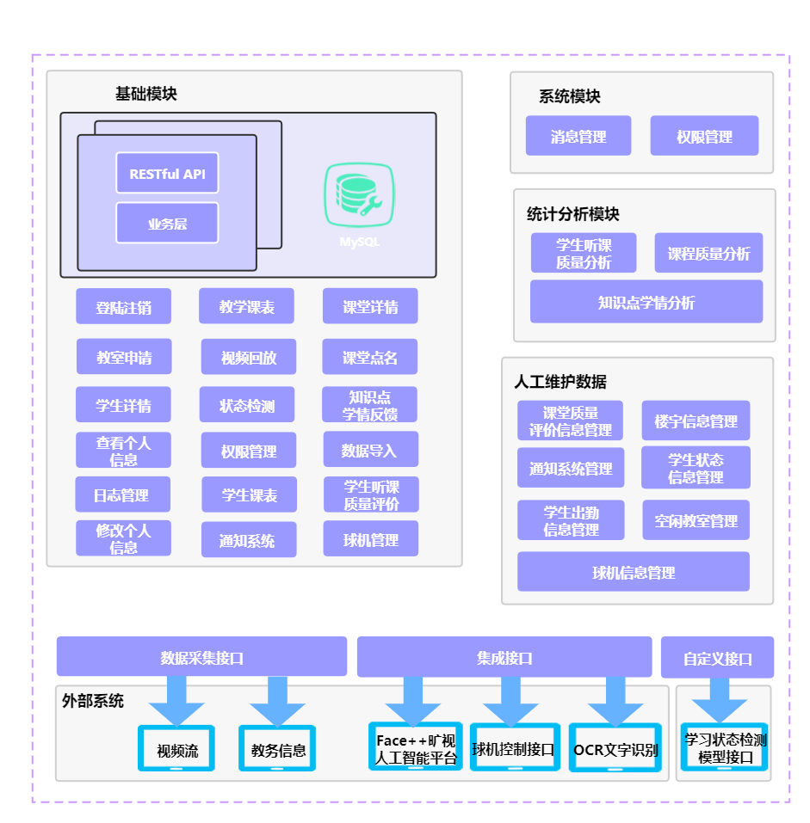

图2-3-1 智慧教学辅助系统功能结构图

智慧教学辅助系统具有球机设备远程设置与控制、智能教室申请、人脸自动签到点名、学生上课状态检测与评分、知识图谱生成等功能，其系统功能模块图及其细节拆分如图2-3-2所示：

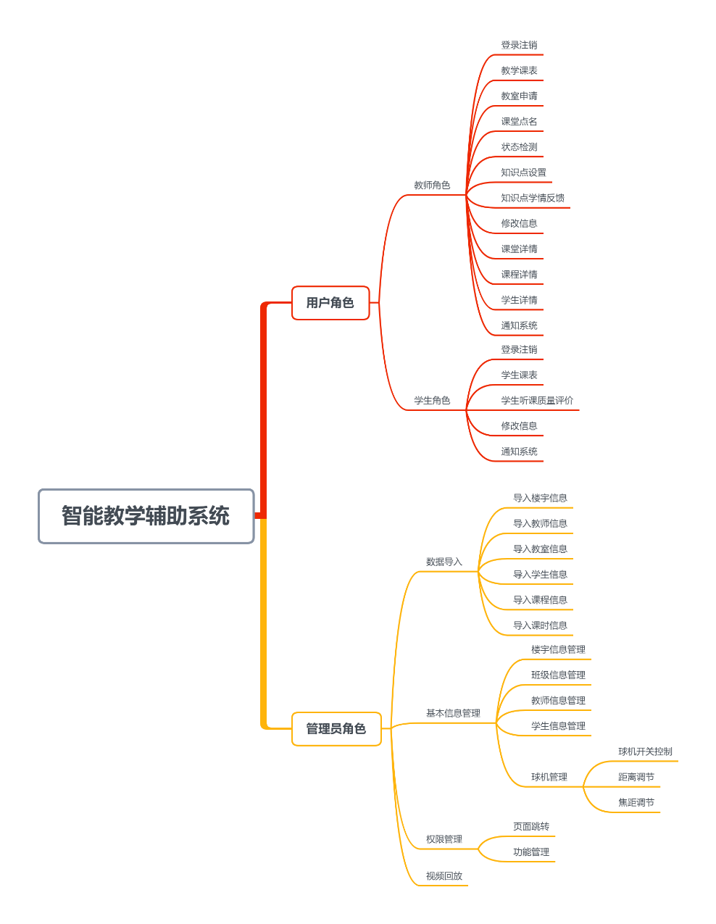

图2-3-2 智慧教学辅助系统功能模块图

细节拆分如下：

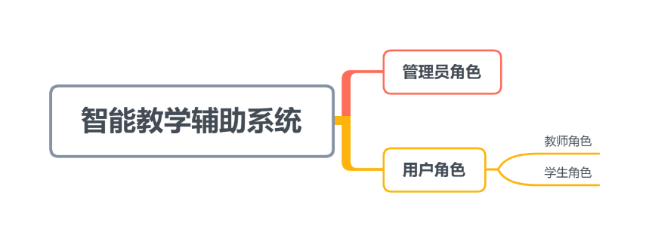

图2-3-3 智慧教学辅助系统功能模块图1-智慧教学辅助系统

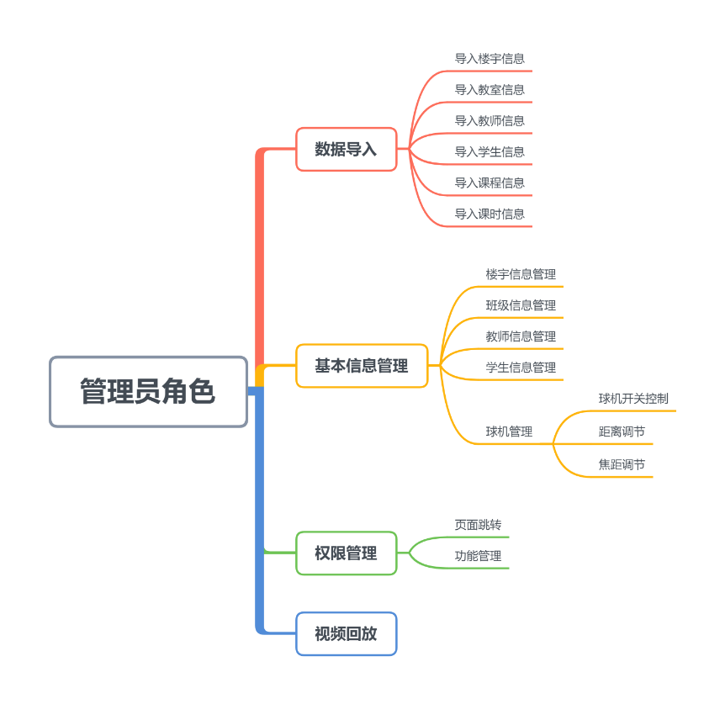

图2-3-4 智慧教学辅助系统功能模块图2-管理员模块

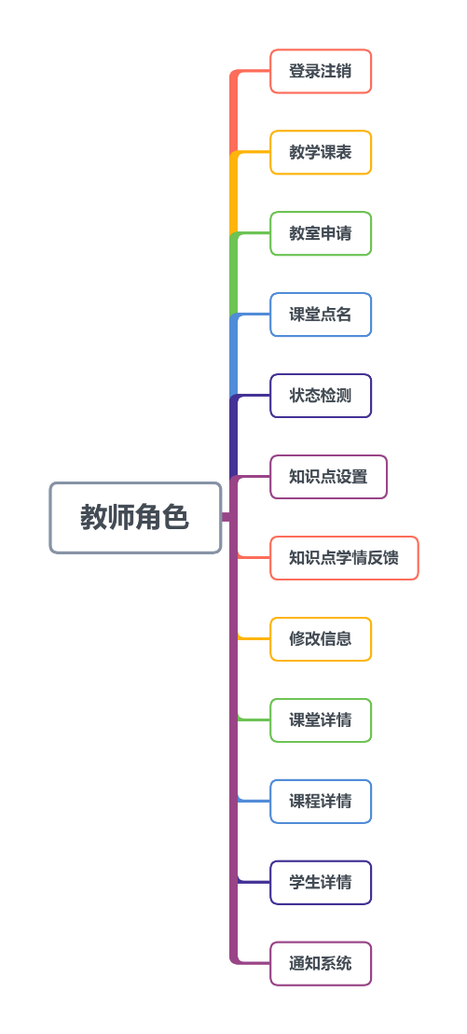

图2-3-5 智慧教学辅助系统功能模块图3-教师模块

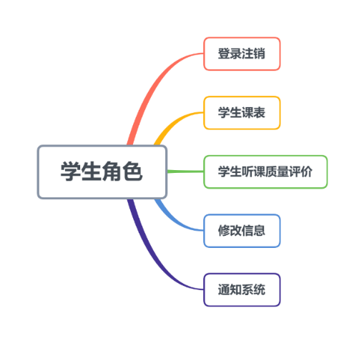

图2-3-6 智慧教学辅助系统功能模块图4-学生模块

2.3.2非功能性需求的分析

系统还包括以下非功能性需求：

1）用户使用方便性

◆ 网页板式自适应。界面使用响应式布局，以满足不同设备页面显示需要。

◆ 登录便捷。用户由管理员导入，用户无需注册。

◆ 操作简单。界面简洁、美观，含有丰富的向导和人性化提示，操作灵便。

2）系统的高效、稳定性

◆ 平台运行高效。将复杂的任务划分成一个个简单的子任务，利用客户端空闲资源并行完成任务。

◆ 服务器三层架构。将Web服务器、应用程序服务器、数据库服务器分离，并在每层之间使用负载均衡技术，使整个项目可以承受高并发请求。

◆ 高可用性。通过控制用户上线数量，定时清除多余的用户浏览器缓存，提高系统可用性。

3）可伸缩性

◆ 可以根据实际的使用环境要求设置组件的各项性能参数（如：工作线程的数量、各种缓存池的大小、以及各用户的权限功能等）。

4）安全保证

◆ 保证用户账号安全。使用base64安全加密以保证数据传输不被窃取。

◆ 保证数据库安全。使用sha256安全加密以保证数据库数据存储安全。

**3**详细设计

3.1子系统分析

3.1.1管理员端

1）数据导入功能

管理员数据导入功能主要包括：

◆导入学生信息

管理员进入系统管理列表，点击用户管理，再点击导入，选择excel文件，点击导入。系统会自动添加一条学生信息到数据库，即完成学生信息的导入。其业务流程如图3-1所示。（以下数据信息导入流程图逻辑相同，因此不再说明。）

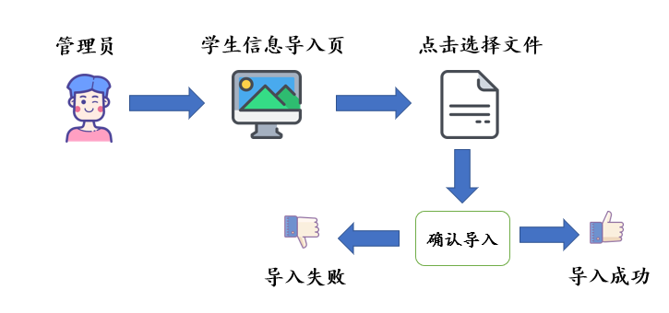

图3-1 学生信息导入业务流程图

◆导入教师信息

管理员进入用户管理列表，点击用户管理，再点击导入，选择excel文件，点击导入。系统会自动添加教师信息。即完成教师信息的导入。

◆导入楼层信息

管理员进入教务管理列表，点击楼层信息，再点击导入，选择excel文件，点击导入。系统会自动添加楼层信息到数据库中，即完成楼层信息的导入。

◆导入教室信息

管理员进入教务管理列表，点击教室管理，再点击导入，选择excel文件，点击导入。系统会自动添加教室信息到数据库中。即完成楼层信息的导入。

◆导入课程信息

管理员进入教务管理列表，点击课程信息，再点击导入，选择excel文件，点击导入。系统会自动添加一条课程信息到数据库，即完成课程信息的导入。

◆导入班级信息

管理员进入教务管理列表，点击班级信息，再点击导入，选择excel文件，点击导入。系统会自动添加一条班级信息到数据库，即完成班级信息的导入。

◆导入设备信息

管理员进入教务管理列表，点击设备信息，再点击导入，选择excel文件，点击导入。系统会自动添加一条设备信息到数据库，即完成设备信息的导入。

2）基本信息管理功能

◆楼层信息管理

管理员进入主页登录后，点击教务管理页，进入教务管理页面，选择楼层信息，系统显示楼层列表，点击详情进入查看楼层详细信息。

楼层详情页展示了楼层的详细信息，包括楼号、楼层。

管理员点击修改信息，进入楼层详情修改页面，然后修改信息，点击保存，修改成功。或选择返回详情页面。

管理员点击删除楼层，页面弹出提醒提示确认删除，选择确定删除成功，或者取消删除。

管理员也可以点击返回列表页按钮，随后可返回楼层列表页，继续选择楼层。其业务流程图如图3-2所示。（以下基本信息管理流程图逻辑相同，因此不再说明。）

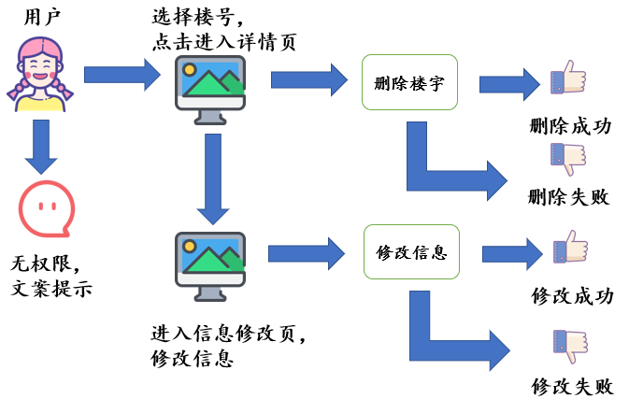

图3-2 楼层信息管理业务流程图

◆教室信息管理

管理员进入主页登录后，点击教务管理列表页，进入教务管理列表页面，选择教室管理，系统显示教室列表，点击详情进入查看教室详细信息。

教室详情页展示了教室的详细信息，包括楼号、楼层、教室号和设备id。

管理员点击修改信息，进入教室详情修改页面，然后修改信息，点击保存，修改成功。或选择返回详情页面。

管理员点击删除教室，页面弹出提醒提示确认删除，选择确定删除成功，或者取消删除。

管理员也可以点击返回列表页按钮，随后可返回教室列表页，继续选择教室。

◆学院班级信息管理

管理员进入主页登录后，点击教务管理列表页，进入教务管理列表页面，选择学院班级信息，系统显示学院班级列表，点击详情进入查看学院班级详细信息。

学院班级详情页展示了学院班级的详细信息，包括楼号、楼层、教室号和设备id。

管理员点击修改信息，进入学院班级详情修改页面，然后修改信息，点击保存，修改成功。或选择返回详情页面。

管理员点击删除学院班级，页面弹出提醒提示确认删除，选择确定删除成功，或者取消删除。

管理员也可以点击返回列表页按钮，随后可返回学院班级列表页，继续选择学院班级。

◆课程信息管理

管理员进入主页登录后，点击教务管理列表页，进入教务管理页面，选择课程信息，系统显示课程列表，点击详情进入查看课程详细信息。

课程详情页展示了课程的详细信息，包括课程号、课程名称、开课学年、开课学期、开课专业、开课班级和课时数。

管理员点击修改信息，进入课程详情修改页面，然后修改信息，点击保存，修改成功。或选择返回详情页面。

管理员点击删除课程，页面弹出提醒提示确认删除，选择确定删除成功，或者取消删除。

管理员也可以点击返回列表页按钮，随后可返回课程列表页，继续选择课程。

◆学生/老师信息管理

管理员进入主页登录后，点击系统管理列表页，进入用户管理页面，选择学生/老师档案，系统显示学生/老师列表，点击详情进入查看学生/老师个人信息。

学生/老师详情页展示了学生/老师的基本信息，包括学生/老师证件照、学院、班级、学号/工号、姓名、性别、身份证、手机号、邮箱和Face-tocken。

管理员点击修改信息，进入学生/老师详情修改页面，然后修改信息，点击保存，修改成功。或选择返回详情页面。

管理员点击删除学生/老师，页面弹出提醒提示确认删除，选择确定删除成功，或者取消删除。

管理员也可以点击返回列表页按钮，随后可返回学生/老师列表页，继续选择学生。

◆球机管理

球机开关控制

管理员进入球机管理页面。页面中有巡航开启和巡航关闭两个按钮。在巡航开启按钮下方有巡航点输入框，管理员输入巡航预置点（0-100）点击巡航开启，摄像头就会开始巡航。若管理员无任何输入，前端会进行提示。若管理员需要关闭摄像头的巡航，需要在关闭巡航按钮下方的输入框输入预置点，点击巡航关闭，摄像头会立即停止巡航。若管理员无任何输入，前端会进行提示。

方位调节

管理员进入球机管理页。找到上下左右四个按钮。点击上按钮，可控制摄像头向上转动;点击下按钮，可控制摄像头向下转动;点击左按钮，可控制摄像头向左转动;点击右按钮，可控制摄像头向右转动。

焦距调节

管理员进入球机管理页。找到焦距调节按钮。点击焦距up按钮，可增大摄像头的焦距;点击焦距down可减少摄像头的焦距。

录制视频

管理员进入球机管理页。点击拍摄本地视频按钮，可进行视频拍摄。系统默认拍摄5秒，并自动保存至本地磁盘D下的Record文件夹。其业务流程如图3-3所示。

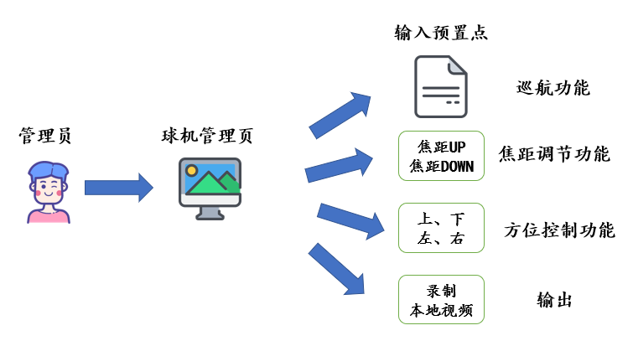

图3-3 球机管理业务流程图

3）权限管理功能

权限管理功能为管理员独有功能，实现对所有账户进行权限的增加与删除，其中，所有管理功能为管理员独有功能，无法赋予其他角色。管理员在管理权限时，在主页登录后进入个人界面，点击侧菜单中“系统管理”下的“角色管理”进入权限管理页面，填写要管理权限的用户的账号并点击“查询”，页面显示出该用户已有权限和未有权限，以及对应的“增加权限”、“删除权限”按钮，点击按钮进行权限的增加与删除，并显示增加、删除成功或无法增加、删除权限。其业务流程图如图3-4所示。

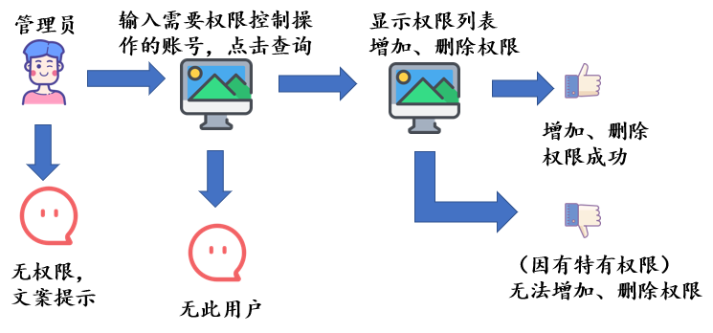

图3-4 权限管理功能业务流程图

4）视频监测功能

管理员可查看上课教室的摄像头影像回放。管理员进入视频监测页后，系统会将摄像头采集的视频信息传递到前端进行展示。其业务流程如图3-5所示。

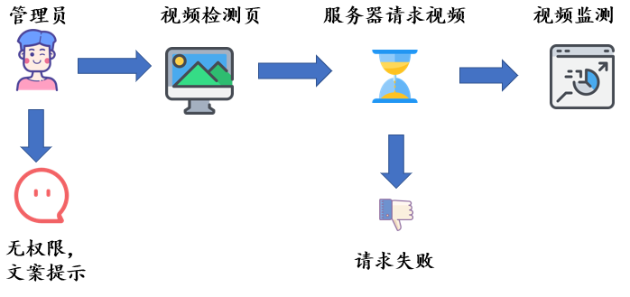

图3-5 视频监测业务流程图

3.1.2教师端

1）登陆注销功能

◆登陆

教师进入主页后，点击进入用户主页，系统会跳转到用户登陆页。教师输入自己的职工号和登陆密码，点击登陆。若核验通过，则会提示登陆成功，并跳转到教师后台主页。若在点击进入用户主页之前，教师已经登陆过，且其登陆状态未失效，则在点击用户主页后，系统会直接跳转到教师后台主页。其业务流程如图3-6所示。

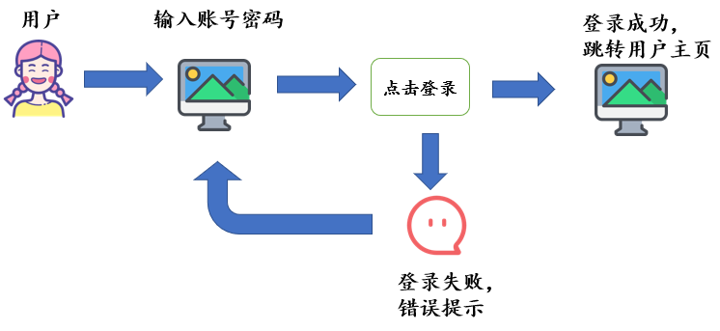

图3-6 登陆技术业务流程图

◆注销

教师在登陆后可以注销登陆。点击侧边栏“我的”一栏中的“注销”，系统会跳转到注销页，若选择“确认注销”，系统则会注销登陆，并稍后跳转到主页。若选择“返回”，系统跳转回到教师后台主页。其业务流程如图3-7所示。

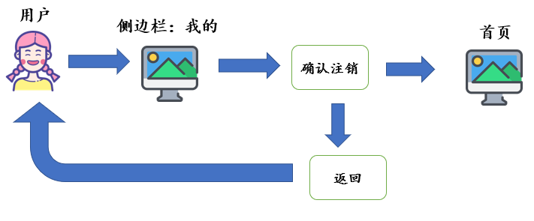

图3-7 注销技术业务流程图

2）教学课表

教师在侧边栏点击“教师查课”，即可进入教学课表页。系统会自动显示该教师未授课的课时计划。其业务流程如图3-8所示

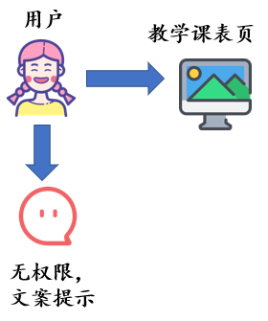

图3-8 教学课表业务流程图

3）教室申请功能

教师需要申请教室时，在主页登录后进入个人页面，点击教室申请功能按钮进入申请教室页面，预填申请课程的信息（包括学年、学期、课程、课时、申请教室日期和节次），点击确定后系统根据预填信息返回空闲教室列表供教师选择，教师根据需要选择教室进行申请，申请成功。其业务流程如图3-9所示。

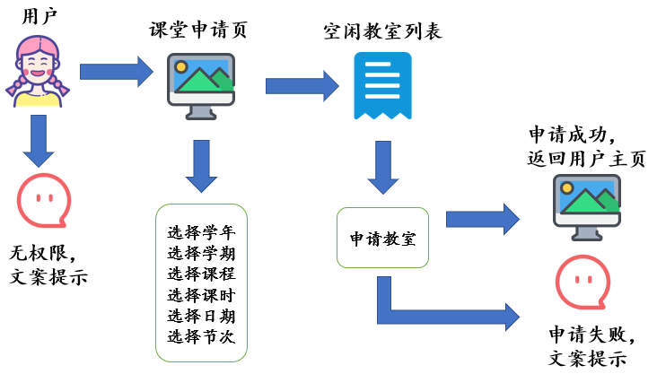

图3-9 教室申请业务流程图

4）课堂点名功能

教师点击学生考勤按钮后，摄像头开始采集画面送到后台，后台采用ffmpeg处理采集的视频，把处理好的画面送到face++第三方平台进行处理，将返回的数据和数据库进行对比后更新数据库相应的内容，前台便根据数据库的内容显示对应学生的出勤状况。其业务流程如图3-10所示。

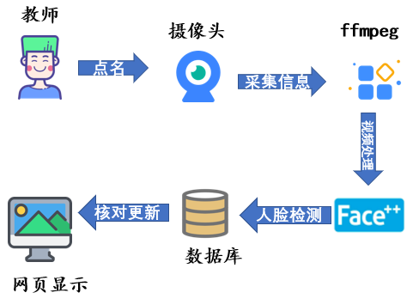

图3-10 课堂点名业务流程图

5）状态检测功能

学生上课过程中，每隔五分钟拍摄学生当前时刻的照片，利用Face++中人体抠图的功能将图片中的所有学生分割开来，依次调用状态检测模型，返回学生们当前时刻的状态，状态包括认真上课，玩手机，打瞌睡，发呆，除认真上课的学生，其他状态的学生都会收到短信提醒，调整上课状态。其业务流程如图3-11所示。

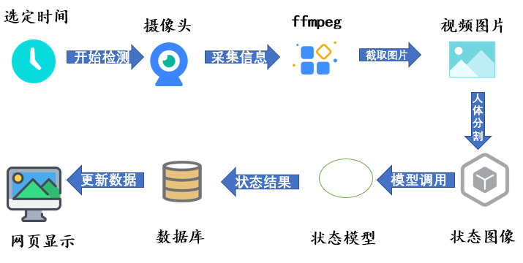

图3-11 状态检测业务流程图

6）查看添加知识点功能

教师在主页登录后进入个人界面，点击侧菜单中的“知识点设置”进入知识点详情页面， 查看课程名称对应的知识点描述。点击添加，输入知识点描述、预计时长及课时，即可添加知识点。点击相应知识点后的编辑，即可修改相应的知识点。点击删除，即可删除对应的知识点。

7）知识点学情反馈功能

教师在知识状态页面可以看到课程名称对应知识点的学生状态，系统会在课程结束时根据学生的状态生成评分，根据学生评分生成课程评分，向老师进行知识点学情反馈。

8）学生考勤功能

教师在主页登录后进入个人界面，点击侧菜单中的“学生考勤”进入学生考勤详情页面，页面立即显示出该教师所有已上或正在上的课时，以及所有学生的出勤情况，出勤评分。非正常出勤的学生，教师可以通过点击“编辑”，将出勤状态改为“正常出勤”，修改后提示修改成功。其业务流程图如图3-12所示。

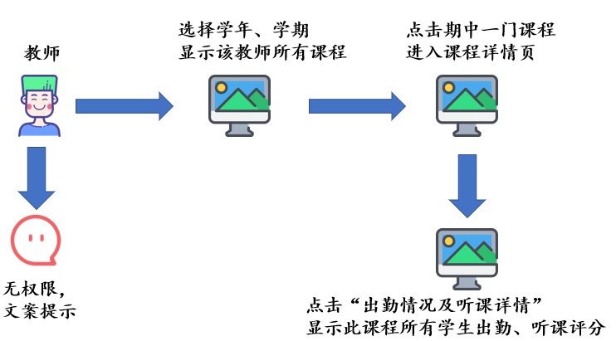

图3-12 课堂详情业务流程图

9）课程详情功能

教师在主页登录后进入个人界面，点击侧菜单中的“课程状态”进入课程详情页面，页面立即显示出该教师所有的课程，显示对应课程所有学生出勤、听课评分。其业务流程如图3-13所示。

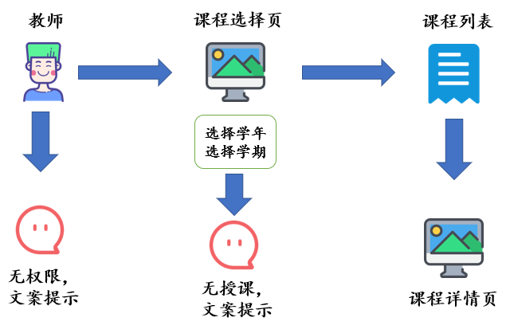

图3-13 课堂详情业务流程图

10）学生评分功能

教师在主页登录后进入个人界面，点击侧菜单中的“学生评分”进入评分详情页面，立即显示出对应的学生列表，显示此学生所有的课程信息、评分信息。

3.1.3学生端

1）登陆注销功能

◆登陆

学生进入主页后，点击进入用户主页，系统会跳转到用户登陆页。学生输入自己的学号和登陆密码，点击登陆。若核验通过，则会提示登陆成功，并跳转到学生后台主页。若在点击进入用户主页之前，学生已经登陆过，且其登陆状态未失效，则在点击用户主页后，系统会直接跳转到学生后台主页。其业务流程如图3-15所示。

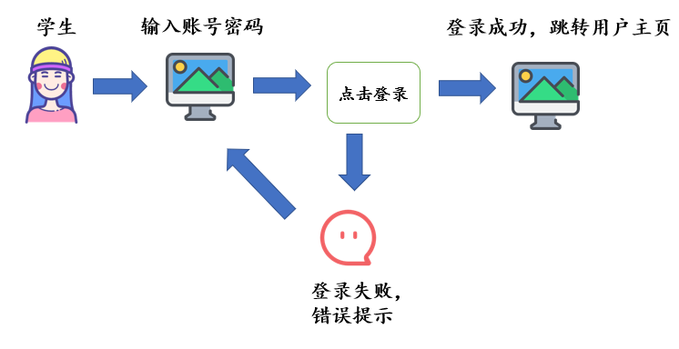

图3-15 登陆功能业务流程图

◆注销

学生在登陆后可以注销登陆。点击菜单栏“我的”一栏中的“注销”，系统会跳转到注销页，若选择“确认注销”，系统则会注销登陆，并稍后跳转到主页。若选择“返回”，系统跳转回到学生后台主页。其业务流程如图3-16所示。

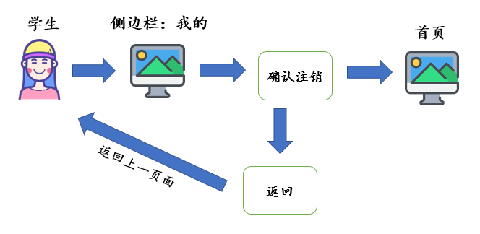

图3-16 注销功能业务流程图

2）学生课表

学生在侧边栏点击“我的课表”，即可进入课表页。系统会自动显示该学生未上课的课时计划。其业务流程如图3-17所示。

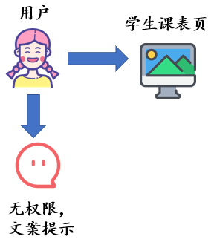

图3-17 学生课表业务流程图

3）学生听课质量评价功能

学生在侧边栏“我的听课质量”，即可进入听课质量页。系统会自动检索该生所有已上完的课时，并通过课上状态监测的记录，计算评分，在前端进行显示。其业务流程如图3-18所示。

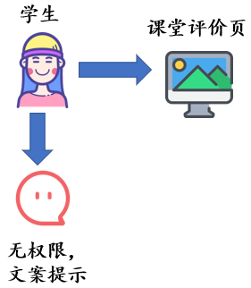

图3-18 学生课堂评价业务流程图

3.2系统架构方案

3.2.1系统架构目标

◆系统容量大、响应速度快

利用可伸缩的架构，通过增加节点或提高配置、利用缓存和负载平衡等机制来保证用户请求在短时间内得到响应。

◆可靠性高

系统应具备良好的鲁棒性及高可用性。一方面，系统具有容错和容灾能力，能够应付诸如参数不正确等应用级别的错误；另一方面，系统具有良好的可用性，可以保持长时间的有效工作及较短的错误恢复时间

◆可扩展性好

系统采用面向服务的开发模式，灵活适应分布式环境，从而降低应用耦合度，增加与其他系统的集成能力。

◆操作便捷

平台界面简洁清晰、操作简单，提示信息丰富。

◆安全性高

数据管理平台应提供可行的数据安全保障机制，其中包括有效的用户信息安全策略，合理的数据访问权限控制规则，多层传输协议中的加密保护方案，敏感数据的事先阻断和权限粒度控制机制。

3.2.2系统技术架构

智慧教学辅助系统使用Springboot+Mybatis框架整合构建，TencentDB for MySQL作为数据库。系统采用标准MVC三层构架，springboot+mybtis框架搭建基础应用后，引入自定义状态监测接口和ocr文字识别，Face++人脸检测，ffmpeg图像处理，第三方服务接口完善系统架构，引入shiro权限管理框架帮助系统完善安全性与可靠性。在面向服务设计中，采用了JAX-WS的方式获取到其他功能组件的数据；在安全服务中，利用HTTPS请求的方式提高了客户与服务器的交互安全性，通过注册邮箱认证，短信认证系列策略增加用户数据的安全性。其中，课堂直播、点名、状态识别、知识点学情反馈和课堂质量评价应用了图像视频处理、机器学习等技术。

系统采用分层结构设计，分层包括横向分层（技术层面）和纵向分层（业务层面）。横向分层参照标准SpringBoot三层体系结构，包括UI表现层、中间服务层与数据持久层。纵向分层利用OOP、AOP编程思想以及SOA架构对云平台设计机制提供支持。具体系统技术框架图如图3-19所示。

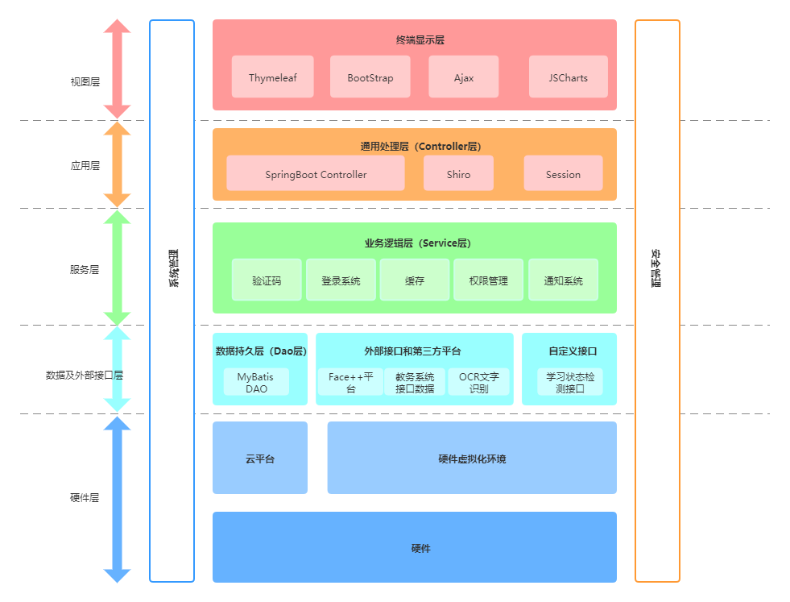

图3-19 智慧教学辅助系统技术架构图

3.2.2.1表现层技术实现方案

表现层使用Html5/CSS3.0轻量级富客户端Bootstrap作为用户网站门户的展现方式，界面简洁功能完备不失美观 。后台应用使用重量级富客户端Ajax技术，通过在后台与服务器进行少量数据交换，使网页实现异步更新，快速创建动态网页。具体的实现方案如下。

Boostrap

Bootstrap是Twitter推出的一个开源的用于前端开发的工具包。Bootstrap使用了全新的HTML5和CSS3技术，完美的兼容各种版本、各种平台的浏览器。配合强大的Grid System和Responsive design，搭建出的界面，在分辨率不同的PC显示器上、或是屏幕尺寸各异移动终端上都可良好的展现而不会出现偏差。

Web 3.0开发

AJAX技术有以下的优点：

（1）AJAX采用异步传输机制实现后台数据交互，前端无需刷新。异步传输机制能够有效地降低少数据交换量，减轻服务器压力，满足智慧教学辅助系统用户量大，系统检测和分析数据量大的特点。

（2）AJAX富客户端用户界面提供了灵活多样的界面控制元素，满足系统复杂的业务处理需求。支持键盘操作，用户能够方便、快捷、稳定地完成业务处理工作。丰富的API类库，能够快速稳定地搭建健壮的富客户端程序。

（3）AJAX富客户端使用异步客户/服务器架构连接应用服务器，具有较好的安全性，升级维护方便，良好的跨平台性能，能方便地为世界各地的客户提供服务。

◆ FontAwesome插件

此插件有如下优点：

1. 更少的兼容性问题，无需JavaScript 支持

2.无限的扩展性。可缩放的矢量图形，图标自适应放大缩小。

3.字体完全开源免费，使用方便，降低项目成本。

4.可以轻松的用css来控制字体的颜色，大小，阴影等。

5.完美支持Retina屏幕。字体是矢量图，在高分辨率下也会完美显示。

6.良好的兼容性，适用于任何框架。

3.2.2.2服务层技术实现方案

本系统是基于 Maven + SpringBoot + mybatis 架构，采用Eclipse作为编程的开发工具。

1）Maven

◆ Maven是一个项目管理工具，它包含了一个项目对象模型，一组标准集合，一个项目生命周期，一个依赖管理系统和用来运行定义在生命周期阶段中插件目标的逻辑。

◆ Maven可将一个大的项目拆分成多个小的工程，通过互相进行调用进行分工协作。

◆ Maven可以自动导入jar包及其相关依赖，并且jar包都存在Maven的中央仓库中，无需手动下载。

2）SpringBoot

◆ Spring Boot是由Pivotal团队提供的全新框架，其设计目的是用来简化新Spring应用的初始搭建以及开发过程。该框架使用了特定的方式来进行配置，从而使开发人员不再需要定义样板化的配置。

◆ SpringBoot优点如下：

1. 创建独立的Spring应用程序

2. 嵌入的Tomcat，无需部署WAR文件

3. 简化Maven配置

4. 自动配置Spring

5. 提供生产就绪型功能，如指标，健康检查和外部配置

6. 绝对没有代码生成并且对XML也没有配置要求

3）mybatis

mybatis是一个开源的基于java的数据持久层框架，它支持定制化 SQL、存储过程以及高级映射。mybatis 避免了几乎所有的 JDBC 代码和手动设置参数以及获取结果集。mybatis可以使用简单的 XML 或注解来配置和映射原生信息，将接口和 Java 的 POJOs（Plain Ordinary Java Object，普通的 Java对象）映射成数据库中的记录。利用这种半自动化的方式实现面向对象的映射和SQL操作，为系统设计提供了很大的自由空间。

3.2.2.3数据层技术实现方案

◆数据库访问

数据库访问主要有JDBC访问和利用ORM工具两种方式。JDBC访问可以避免复杂的OR映射关系，数据库访问效率较高，便于数据库的存储；利用ORM工具，可以使数据访问过程透明化，使数据访问与数据库管理系统无关，与数据库的具体数据结构无关，并且符合面向对象的设计思想。

我方选择Mybatis这个数据持久层的开源框架。MyBatis 是一款优秀的持久层框架，它支持定制化 SQL、存储过程以及高级映射。MyBatis 避免了几乎所有的 JDBC 代码和手动设置参数以及获取结果集。MyBatis 可以使用简单的 XML 或注解来配置和映射原生信息，将接口和 Java 的 POJOs（Plain Ordinary Java Object，普通的 Java对象）映射成数据库中的记录。

◆数据库性能优化

在实施数据库性能优化的时候采用了架构优化、索引优化、查询优化的优化方式，并结合云基础架构中提供的MySql数据库稳定、高效的性能，保证系统运行时系统的高效与稳定。

1）架构优化

在Mysql中选择正确的数据类型有益于获得高性能，水觅云开放平台遵循更小通常更好、简单就好、尽量避免NULL的原则。避免NULL可以减少空列的查询，也可以避免因为NULL导致的索引结构的复杂化。

2）索引优化

索引是数据库中重要的数据结构，它的根本目的就是为了提高查询效率。目前大部分的数据库产品采用IBM提出的ISAM索引结构。索引的建立虽然加快了查询，但降低了数据更新的速度，需要进行合理的设计。智慧教室的索引建立思想是：第一，在经常进行连接，的属性列上建立索引，方便多表查询；第二，在频繁进行查询的列上建立索引；第三，在唯一可确定一行的属性上建立唯一索引；第四，对可唯一确定一行的多属性建立联合唯一索引。

3）查询性能优化

采用重构的方式实现复杂查询，在遇到多个不同查询条件的环境下，组合使用将复杂查询和多个查询，按需将数据进行查询优化；采用缩短查询的方式将对数据库的压力降到最低。

◆数据缓存

数据库缓存，INI配置文件缓存。通常情况下，大量数据是保存在数据库中的，而应用程序访问数据库是一项很费时的操作。如果先将数据库中的数据缓存到缓存区中，当应用程序需要这些数据时，直接从缓存区中提取，就可以减少系统开销。

◆强制性规范

为了能有效的控制代码质量与规范，在基础架构中，设置了多种强制规范要求。本系统的开发使用Java EE的SpringBoot三层架构思想提高系统健壮性。本系统的开发可以复用SSI的XML数据配置组件、DAO数据操作组件等加速项目开发进程。

3.3系统实现方案

3.3.1登陆技术

用户在前端输入账号（学号/工号）以及密码，点击确定。前端会首先验证用户输入是否符合规范，若输入不合规范，则在前端有相应提示。若输入符合规范，则会提交到控制器进行验证。若不存在用户或密码错误，则会跳转到错误提示页。若验证通过则先在seesionId的托管中种下sessionId，并跳转到用户主页。

3.3.2session失效

1）用户非登录态失效

用户非登录态session失效包括通过邮箱找密的session失效和通过手机找密的session失效两部分，用户登录网页后即会产生与之对应的sessionId，通过使用线程池实现每隔30分钟删除用户sessionId与邮箱或手机的map，即用户在30分钟内提交任何请求则系统自动删除其session。若map已被删除，则用户需重新进入网页继续发出请求。

2）用户登录态失效

通过SessionControllerHolder类的静态构造方法，当生成类时开始运行ScheduledThreadPoolExecutor的 scheduleAtFixedRate线程池方法。当用户登录时即产生与sessionId对应的登录用户userId的map和与sessionId对应的用户登录时间的map，线程池以30分钟为周期判断系统内用户数量如果大于等于10000，则开始遍历登录态用户时间list并从登录时间最早的用户开始删除直到人数不多于10000。被删除session的用户将会提醒重新登录后才可继续使用。

3.3.3超级管理员功能

1）元数据管理

◆教室元数据管理

进入教室元数据列表页，前端ajax请求后端获取楼层楼层信息，动态渲染到前端，用户选择楼层楼层后请求数据库数据，前端进行渲染展示。用户可以点击详情进入详情页，详情会展示教室的详细信息。用户可在详情页选择修改信息进入修改页，修改页中可以修改教室信息，点击保存进行修改，点击取消返回详情页；在详情页点击删除教室可进行删除；在详情页中点击返回列表页可返回列表页。

◆楼层元数据管理

进入楼层元数据列表页，前端ajax请求后端获取楼层楼层信息，动态渲染到前端，用户选择楼层楼层后请求数据库数据，前端进行渲染展示。用户可以点击详情进入详情页，详情会展示教室的详细信息。用户可在详情页选择修改信息进入修改页，修改页中可以修改教室信息，点击保存进行修改，点击取消返回详情页；在详情页点击删除教室可进行删除；在详情页中点击返回列表页可返回列表页。

◆教室元数据管理

进入教室元数据列表页，前端ajax请求后端获取楼层楼层信息，动态渲染到前端，用户选择楼层楼层后请求数据库数据，前端进行渲染展示。用户可以点击详情进入详情页，详情会展示教室的详细信息。用户可在详情页选择修改信息进入修改页，修改页中可以修改教室信息，点击保存进行修改，点击取消返回详情页；在详情页点击删除教室可进行删除；在详情页中点击返回列表页可返回列表页。

◆班级元数据管理

进入班级元数据列表页，前端ajax请求后端获取学院信息，动态渲染到前端，用户选择学院后请求数据库数据，前端进行渲染展示。用户可以点击详情进入详情页，详情会展示班级的详细信息。用户可在详情页选择修改信息进入修改页，修改页中可以修改学院班级信息，点击保存进行修改，点击取消返回详情页；在详情页点击删除班级可进行删除；在详情页中点击返回列表页可返回列表页。

◆教师元数据管理

采用ajax技术，通过选择学院，查看该学院所有教师信息并可对其信息进行修改、删除操作。

◆学生元数据管理

具有一定权限的用户可以通过选择学院班级搜索库中学生列表，系统搜索满足条件的选项并展示，然后可以选择查看、修改或删除该学生的信息。

2）权限管理

◆权限元数据管理

采用shiro技术，对数据库中用户权限进行管理，管理员可以对其他用户进行增加、删除权限操作。

◆根据权限 菜单动态渲染

与shiro整合，通过获取shiro权限认证后的用户权限进行动态渲染。

◆功能页面控制

采用Shiro过滤器，根据用户当前权限，获得相应功能页面接口，同时防止他人恶意进入未有的权限对应的功能页面，进行数据破坏等操作。

◆权限缓存及失效

在首次登陆时，对用户已有权限进行缓存，以减少对数据库的操作，提高数据加载速度，提高用户体验。加以时间维度的失效，在用户数大于10000时启动，对最近最久未使用的用户进行权限失效（配合其登录失效）。

3.3.4教师模块

1）申请教室

教师可以点击申请教室按钮进入申请教室功能页面，通过选择上课信息（包括学年、学期、课程、课时、日期和节次），系统通过ajax返回数据到后端进行教室占用时间对比，返回空闲教室供老师选择，老师选择申请教室，后端返回选择的教室信息并写入数据库，完成教室申请。

2）课堂详情功能

采用ajax技术，显示课堂的详情，提供课堂的筛选功能；点击”详情”可以看到该课堂的详细信息（学生的出勤率，教学质量评分，再点击”出勤情况及听课质量详情” 动态获取出勤详情，每个学生的听课质量详情）。

3）课程详情功能

采用ajax技术，显示课程的详情，提供课程的筛选功能；点击”详情”可以看到课程的详细信息（学生的出勤率，教学质量评分，再点击”出勤情况及听课质量详情” 动态获取出勤详情，每个学生的听课质量详情）。

4）学生详情功能

采用ajax技术，显示学生的详情，提供学生的筛选功能；点击”详情”，显示单个学生每个课程聚合的出勤率和听课质量。

5）教学课表

采用ajax技术，从后台获取还未开始上课的教学课表返回到前端进行渲染。前端会显示课程名称、上课地点、上课时间以及上课班级。

6）知识点设置

采用ajax技术，显示课程列表页，点击对应课程的知识点查看，系统会显示出已设置的知识点；点击填写知识点，进入设置知识点页，可对知识点进行修改、添加、删除操作。

7）知识点学情反馈

采用ajax技术，显示知识点详情页，提供课程的筛选功能，点击”详情”，系统会进入知识点学情反馈详情页，前端会显示每个知识点对应学情的详细信息（知识点描述、预计时长、实际开始时间、实际结束时间、认真听课人数百分比）。

3.3.5学生模块

1）学生课表

采用ajax技术，从后台获取还未开始上课的课表进行渲染。前端会显示课程名称、上课地点、上课时间以及授课教师。

2）学生听课质量评价

通过检测到的上课时的状态进行统计评分，并且在前端进行渲染。前端会显示课程名称、上课地点、上课时间以及这节课对应的课堂评价。

3.3.6系统特点与优势

相比于传统的学情分析系统，智慧教学辅助系统的优势主要体现在以下的几个方面：

安全保证

在信息安全的服务中我们实现了HTTPS安全传输，前后端数据传输使用了base64安全加密。

权限管理

在可定制开发的ERP、CRM中采用了一套成熟的权限管理机制，利用此机制使不同级别的用户共同使用系统，贴近企业用户多层级别的现状。同时这套管理系统也可以利用权限进行功能的拆分方便云平台开发商在应用中心对应用进行纵向组合销售。

3.4算法实现方案

3.4.1课堂点名

3.4.1.1实际场景描述

为了拍摄到整个智慧教室的情况，我们使用了2592（水平）×1520（垂直）的球机分别拍摄左边、中间、右边三个角度各一秒。一秒24帧，每秒随机抽取一帧进行分析判断，如果检测出来的学生人数和应到人数相同，则停止检测，否则每隔五秒钟继续检测一次，重复直到所有人都检测出来，或者检测次数超过四次，最后综合若干次分析出的数据给出学生签到情况。

3.4.1.2人脸识别

采用旷视公司[Face++人工智能开放平台](https://www.faceplusplus.com.cn/)，自研深度学习引擎 MegBrain 及深度学习平台 Brain++，实现内部深度学习的计算和数据资源管理自动化，以及算法训练流程化。判断准确率高，响应迅速。

3.4.1.3具体功能应用

摄像头拍摄到的视频，一秒24帧，每3秒随机抽取三帧，抽取三次，得到九张图片（提高点名的准确率）。对每张图片进行人脸识别分析，得到图片上所有人脸组成的一个face_token（当对一张图片进行人脸检测时，会将检测到的人脸记录下来，包括人脸在图片中的位置，用一个系统标识face_token来表示。）数组，每个face_token都放到对应班级的faceset（用来存储检测到人脸的存储对象，faceset中分学院班级存放了所有学生的证件照的face_token）中搜索，得到一个置信度（比对结果置信度，范围 [0，100]，小数点后3位有效数字，数字越大表示两个人脸越可能是同一个人。）、阈值（误识率为千分之一、万分之一和十万分之一的置信度阈值）和最相像的face_token数组，如果置信值低于”千分之一”阈值则认为不是同一个人，识别结束；如果置信值超过”十万分之一”阈值，则认为是同一个人。在对应的班级数据库里面搜索对应的face_token得到学生的userDO，保存到一个存放所有识别学生的userDO链表。在所有图片的所有face_token都经过搜索对比添加到链表之后将链表去重，在数据库签到信息表中插入签到信息，前端刷新显示。其算法原理如图3-20所示。

­­­ 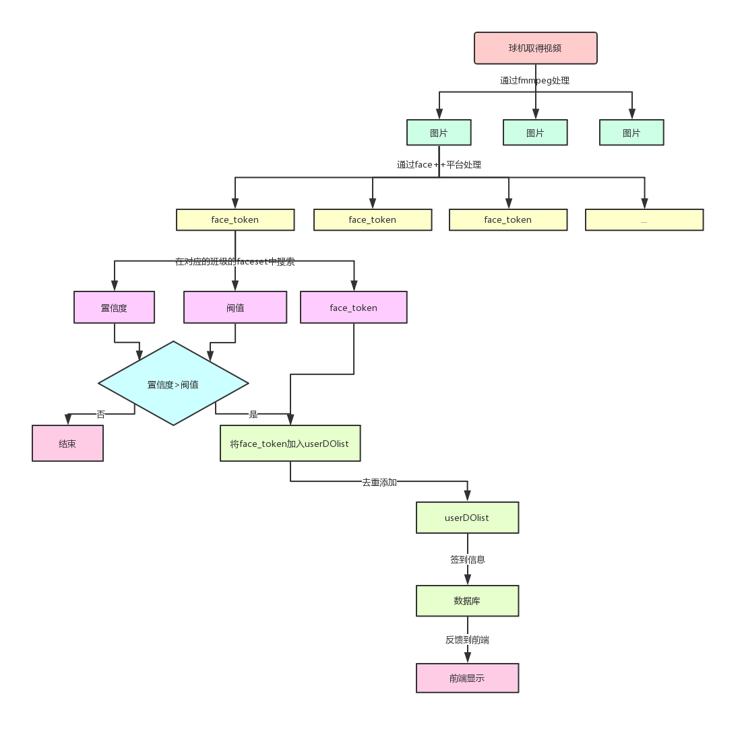

图3-20 课堂点名算法原理图

3.4.2状态分析

3.4.2.1状态检测模型训练

状态检测功能模块实现的关键是训练学生状态检测模型，为训练出学生该模型，做如下工作安排：

（1） 制作数据集。实验视频是使用2592（水平）×1520（垂直）的球机采集的。拍摄对象共60名，让学生在座位上分别做出认真听课、打瞌睡、玩手机、发呆的动作，每个动作持续4-6秒，在动作间切换3次，获取18s-24s的视频。将所有视频每秒抽取20帧，将得到的图片在进行人工标注状态，得到符合条件的2500张图片。

（2） 选取模型训练方法。考虑到VGG16的拓展性强，容易迁移到其他数据图片上，同时由于其使用小卷积核和更深的网络进行的正则化，使用与训练得到的数据进行参数的初始化，VGG16网络较其他网络有更高的准确性和更快的速度，因此，选用VGG16对学生状态检测模型进行训练，是一个明智的选择。将数据集放入VGG16网络进行训练，最终训练出学生状态检测模型，经测试，正确率能够达到89.34%。训练出的模型只需将某个学生的状态图输入，即可获取该学生此时刻对应的上课状态。VGG16算法模型原理如图3-21所示。

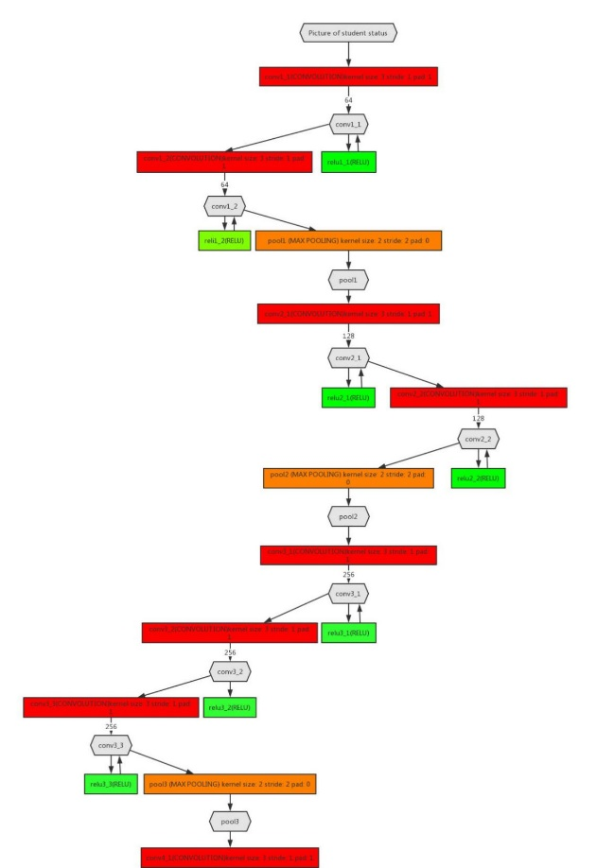

图3-21 状态检测算法模型原理图1

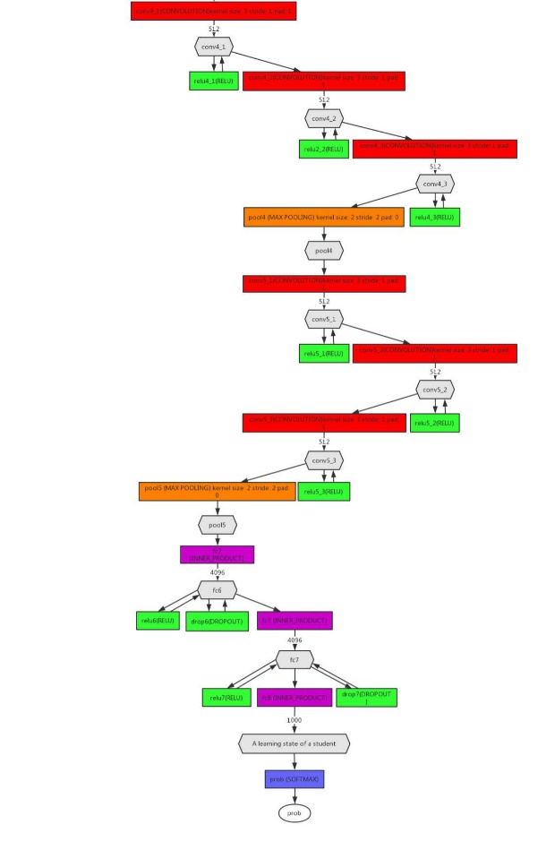

图3-21 状态检测算法模型原理图2

3.4.2.2实际场景应用

状态检测算法解决的问题是对于截取的一张学生学习某一时刻图片，识别出图片上学生的课堂学习状态，状态包括认真听课，打瞌睡，玩手机，发呆。而从视频截取的待处理图片上时整个班级的学生，因此，需要先将所有学生进行人体抠图，得到每个学生独立的状态图，然后将状态图放入状态检测模型中，判别出学生此时刻的学习状态。经研究表明，学生课堂注意力集中20分钟左右容易走神，决定每隔15分钟检测一次，如果学生不是认真听课，则发送短信提醒，每检测一次更新一次前端状态显示。检测状态模型应用具体实现思路如图3-22所示。

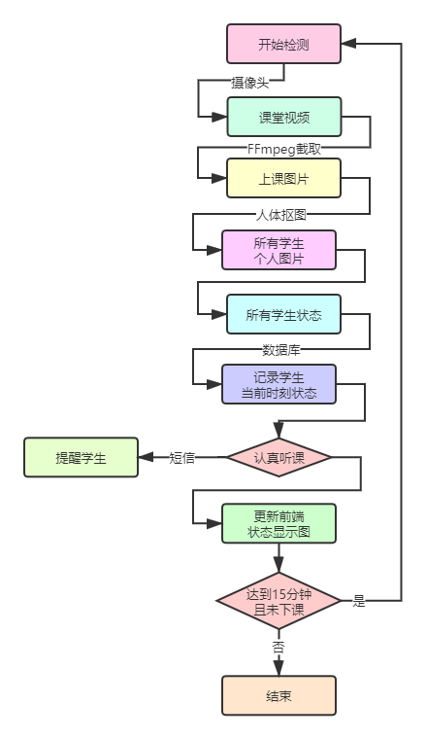

图3-22检测状态模型应用具体实现思路图

3.4.3知识点学情反馈

3.4.3.1实际场景描述

为了拍摄智慧教室中教师投屏PPT的情况，我们使用了2592（水平）×1520（垂直）的球机从正面不间断拍摄，一旦检测到与预设知识点描述相同的文字，即此知识点开始讲授。并且认为该知识点已被检测，若下次监测到PPT包含该内容，系统不会进行状态检测。该次状态检测完成后，若还未检测完全部知识点，系统会继续不间断检测PPT内容至下课。为更好地反馈学生对该知识点的听课情况，我们根据教师在设置知识点中填写的预计时长，在知识点开始讲授时刻加上预计时长的10% 后，通过前置球机对学生进行状态检测，记录知识点学生学情。

3.4.3.2OCR文字识别

采用OCR光学字符识别技术对采集到的视频图像进行文字识别。经过影像输入、影像前处理、文字特征抽取、比对识别、将结果输出。判断准确率高，响应迅速。

3.4.3.3具体功能应用

点击“开始监测”，前端发送请求到后端，后端接收到session，在session托管中找到对应绑定的userId，即teacherId；之后，判断该教师该时刻是否在上课，若正在上课，返回该课时lessonId；开启知识点检测线程，系统根据lessonId，从数据库获取该lessonId对应的所有预设知识点knowledgeDO，并存入待检测知识点集等待检测；摄像头不间断地检测PPT内容。并且把识别下来的PPT中的文字，与待检测知识点一一匹配，若匹配到知识点，则进行学生状态检测；反之，则继续检测PPT内容。检测完成后，系统会把状态检测结果存入数据库，并会把该知识点从待检测知识点集中去除，防止重复检测。检测线程一直会持续到所有知识点检测完毕，若线程开启时间超过课时长度，系统会强制关闭线程。

**4**测试报告

4.1测试概述

4.1.1编写目的

本测试报告为智慧教学辅助系统的测试报告，目的在于总结测试阶段的测试情况以及分析测试结果，描述系统是否符合用户需求，是否已达到用户预期的功能目标，并对测试质量进行分析。

测试报告参考文档提供给用户、测试人员、开发人员、项目管理者、其他管理人员和需要阅读本报告的高层经理阅读。

4.1.2测试范围

测试主要根据用户需求说明书和软件需求规格说明书以及相应的文档进行系统测试，包括功能测试、性能测试、安全性和访问控制测试、用户界面测试以及兼容性测试等，而单元测试和集成测试由开发人员来执行。

主要功能包括：用户登录、教务管理、档案信息、教室申请、知识点设置、教师查课、学生评分、知识状态、课程状态、学生考勤、课程评分、知识点检测、学习反馈、知识图谱。

4.1.3参考资料

|  |  |
| --- | --- |
| 资料名称 | 作者 |
| 百度文库-《软件测试总报告》 | 流浪者怕死 |
| CSDN-《编写一份高质量的软件测试报告》 | zhusongziye |

4.2测试计划执行情况

4.2.1测试类型

|  |  |  |  |
| --- | --- | --- | --- |
| 测试类型 | 测试内容 | 测试目的 | 所用的  测试工具和方法 |
| 功能测试 | 1.客户端：用户登录、教务管理、档案信息、教室申请功能、知识点设置、教师查课、学生评分、知识状态、课程状态、学生考勤、课程评分、知识点检测、学习反馈、知识图谱  2、 后台管理：信息定制和审核、配置文件管理、 产品& 网址、系统管理 | 核实所有功能均已正常实现，即可按用户的需求使用系统  1、业务流程检验：各个业务流程能够满足用户需求，用户使用不会产生疑问  2、 数据准确：各数据输入输 出时系统计算准确 | 采 用 黑 盒 测试，使用边 界值测试、等 价 类 划 分 等 测试方法，进 行手工测试 |
| 用户界面测试 | 1、导航、 链接、 Cookie、页面结构包括菜单、背景、颜色、字体、 按钮、 Title 、提示信息的一致性等  2、友好性、易用性、合理性、一致性、正确性（详见网站） | 核实网站风格符合可接受标准，能够保证用户界面友好 性、易操作性，符合用户操作习惯 | 手工测试 |
| 安全性和访问控制测试 | 1、密码：登录、用户、专家、管理员  2、权限限制  3、通过修改 URL非法访问  4、登录超时限制 | 1、 应用程序级别的安全性：核实用户 只能操作其所拥有权限能操作的功能 2、 系统级别的安全性：核实只能具备 系统访问权限的用户才能访问系统 | 黑盒测试、 手工测试 |
| 兼容性测试 | 1、用 不 同 版 本 的 不 同 浏 览器： IE6.0、IE8.0、火狐、遨游、搜狗、360 浏览器，分辨率： 1024× 768、 800×600，操作系统： WIN XP、WIN 2003  2、不同操作系统、浏览器、分辨率等组合测试 | 核实系统在不同的软件和硬件配置中运行稳定 | 黑盒测试、 手工测试 |
| 性能测试 | 1、最大并发数  2、登录时系统的响应时间 | 核实系统在大流量的数据 与多用户操作时软件性能的 稳定性， 不造成系统崩溃或相 关的异常现象 | Jmeter2.3.4 、 badboy 自动化测试 |

4.2.2测试环境与配置

|  |  |
| --- | --- |
| 资源名称/类型 | 配置 |
| 测试PC | 主频3GHz，硬盘100G，内存8G |
| 应用服务器 | Tomcat服务器、red5流媒体服务器 |
| 数据库管理系统 | MySQL |
| 应用软件 | Intellij IDEA |
| 负载性能测试工具 | Jmeter2.3.4+badboy |

4.2.3测试人员

|  |  |  |  |
| --- | --- | --- | --- |
| 职务 | 姓名 | E-mail | 电话 |
| 开发工程师 | 陈章月 | 15696756582@163.com | 15696756582 |
| 测试人员 | 罗杰 | 864636142@qq.com | 15394660787 |
| 测试人员 | 朱嘉业 | 372919916@qq.com | 17300528950 |

4.2.4测试问题总结

在整个系统测试执行期间， 项目组开发人员高效地及时解决测试人员提出的各种缺陷，在一定程度上较好的保证了测试执行的效率以及测试最终期限。

4.3测试总结

4.3.1测试用例执行结果

|  |  |  |  |  |
| --- | --- | --- | --- | --- |
| 测试用例标识符 | 测试用例名称 | 状态 | 测试结果 | 备注 |
| 业务测试 | | | | |
| Testcase001 | 用户登录流程 | 已执行 | 测试通过 |  |
| Testcase002 | 信息管理系统增删改查 | 已执行 | 测试通过 |  |
| 功能测试 | | | | |
| Testcase003 | 教务管理 | 已执行 | 测试通过 | 功能测试 |
| Testcase004 | 档案信息管理 | 已执行 | 测试通过 |
| Testcase005 | 教室申请 | 已执行 | 测试通过 |
| Testcase006 | 知识点设置 | 已执行 | 测试通过 |
| Testcase007 | 教师查课 | 已执行 | 测试通过 |
| Testcase008 | 学生评分 | 已执行 | 测试通过 |
| Testcase009 | 知识状态 | 已执行 | 测试通过 |
| Testcase010 | 课程状态 | 已执行 | 测试通过 |
| Testcase011 | 学生考勤 | 已执行 | 测试通过 |
| Testcase012 | 课程评分 | 已执行 | 测试通过 |
| Testcase013 | 知识点检测 | 已执行 | 测试通过 |
| Testcase014 | 学习反馈 | 已执行 | 测试通过 |
| Testcase015 | 知识图谱 | 已执行 | 测试通过 |
| 系统测试部分 | | | | |
| Testcase016 | 大数据量测试 | 已执行 | 测试通过 | 性能测试 |
| Testcase017 | 负载测试 | 已执行 | 测试通过 |
| Testcase018 | 压力测试 | 已执行 | 测试通过 |
| Testcase019 | 按钮是否正确 | 已执行 | 测试通过 |  |
| Testcase020 | 关闭错误提示后的光标定位 | 已执行 | 测试通过 |  |
| Testcase021 | 非法访问 | 已执行 | 测试通过 |  |
| Testcase022 | 所有链接均链接到了该链接的页面 | 已执行 | 测试通过 | 链接测试 |
| Testcase023 | 链接页面不存在 | 已执行 | 测试通过 |  |
| Testcase024 | 系统上没有孤立的页面 | 已执行 | 测试通过 |  |
| Testcase025 | 主要模块的链接 | 已执行 | 测试通过 | 导航测试 |
| Testcase026 | 导航是否流动到目的地 | 已执行 | 测试通过 |
| Testcase027 | 调整浏览器大小、页面还能完整显示 | 已执行 | 测试通过 | 界面测试 |
| Testcase028 | 提示、警告、或错误说明应该清楚、明了、恰当 | 已执行 | 测试通过 |
| Testcase029 | 是否有错误提示 | 已执行 | 测试通过 |
| Testcase030 | 是否有提示说明 | 已执行 | 测试通过 |
| Testcase031 | 分辨率测试 | 已执行 | 测试通过 |
| Testcase032 | 浏览器测试 | 已执行 | 测试通过 |
| Testcase033 | 平台测试 | 已执行 | 测试通过 | 兼容性测试 |

4.3.2测试问题解决

|  |  |  |
| --- | --- | --- |
| 测试用例标识符 | 错误或问题描述 | 错误或问题状态 |
| Testcase001 | 教师不能正确登录 | 已解决 |
| Testcase006 | 知识点重名设置 | 已解决 |
| Testcase008 | 不能为学生正确评分 | 已解决 |
| Testcase009 | 知识点状态 | 已解决 |
| Testcase010 | 课程状态失效 | 已解决 |
| Testcase013 | 知识点检测无效 | 已解决 |
| Testcase014 | 学习反馈 | 已解决 |
| Testcase021 | 非法访问 | 已解决 |
| Testcase025 | 系统上的孤立页面 | 已解决 |

4.3.3测试结果分析

1、覆盖分析

|  |  |  |  |  |
| --- | --- | --- | --- | --- |
| 需求/功能 | 用例个数 | 执行个数 | 未执行 | 未/漏测试分析原因 |
| 系统功能 | 67 | 67 | 0 | 产生失败为9，最后均已合理的方式解决 |
| 系统性能 | 8 | 8 | 0 |  |
| 用户界面 | 6 | 6 | 0 |  |
| 运行环境 | 1 | 1 | 0 |  |

2、缺陷分析

|  |  |  |  |  |  |
| --- | --- | --- | --- | --- | --- |
| 严重级别  需求 | A-严重影响系统运行的错误 | B-功能缺陷，影响系统运行 | C-不影响运行但必须修改 | D-合理的建议 | 总数 |
| 用户登录 |  |  | 2 |  | 2 |
| 教务管理 |  |  | 2 | 1 | 3 |
| 档案信息 |  | 1 |  | 1 | 2 |
| 教室申请 |  |  | 6 |  | 6 |
| 知识点设置 |  |  | 10 |  | 10 |
| 教师查课 | 1 |  |  |  | 1 |
| 学生评分 |  |  | 2 | 2 | 4 |
| 知识状态 | 1 | 1 | 22 | 4 | 28 |
| 课程状态 |  |  |  |  |  |
| 学生考勤 |  |  |  |  |  |
| 课程评分 |  |  |  |  |  |
| 知识点检测 |  |  |  |  |  |
| 学习反馈 |  |  |  |  |  |
| 知识图谱 |  |  |  |  |  |
| 总数 |  |  |  |  |  |

本次测试中共发现bug28 个，按严重程度，缺陷集中在 B 级，即功能性缺陷相当对多些。可以看出：缺陷大部分集中在专家与咨询、社区论坛部分。

4.4综合评价

4.4.1软件能力

经过项目组开发人员、测试人员以及相关人员的协力合作，智慧教学辅助系统项目已达到交付标准。

该项目能够实现用户需求说明书上的功能，能够满足教师及学校的需求。

4.4.2建议

需求提出方可以在使用该系统的基础上，继续搜集用户的使用需求反馈，以便在今后的版本中补充并完善。

**5**安装及使用

5.1准备工作

5.1.1前置环境准备——安装Maven

（1）本项目基于Java环境开发，如本地还未安装JDK环境，需先到<https://www.oracle.com/technetwork/java/javase/downloads/jdk8-downloads-2133151.html>，安装相应版本的JDK环境，

（2）本项目基于Maven管理项目的构建，需要先安装好相应的版本。

（3）JDK百度云连接链接:https://pan.baidu.com/s/1PW9wJ31Z78f_6jl0kpqZSg 提取码: acc6

5.1.2开发工具

智慧教学辅助系统采用IDEA作为开发工具。但不局限于IDEA。此处仅介绍在IDEA搭建开发环境所需的操作。

5.2开发环境搭建

如只需运行此项目可在接入互联网条件（因本项目有部分资源来自自建服务器下载）下直接在jar包目录下执行命令：java –jar yctc-genesis.jar 启动服务（如图5-1所示）

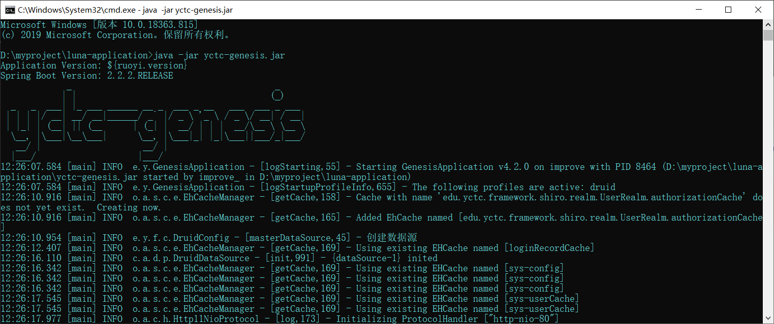

图5-1 启动项目控制台截图

打开浏览器，输入：http://localhost:80/yctc-genesis

若能正确展示门户页面，并能成功登录，登录后菜单及页面展示正常，则表明项目启动成功

教师默认账户 王小明 密码:admin123

管理员默认账户 admin 密码:admin123

5.2.1开发工具的配置

5.2.1.1配置Maven

进入FILE->Settings>Build ->Maven-页面，设置已经安装好的Maven。

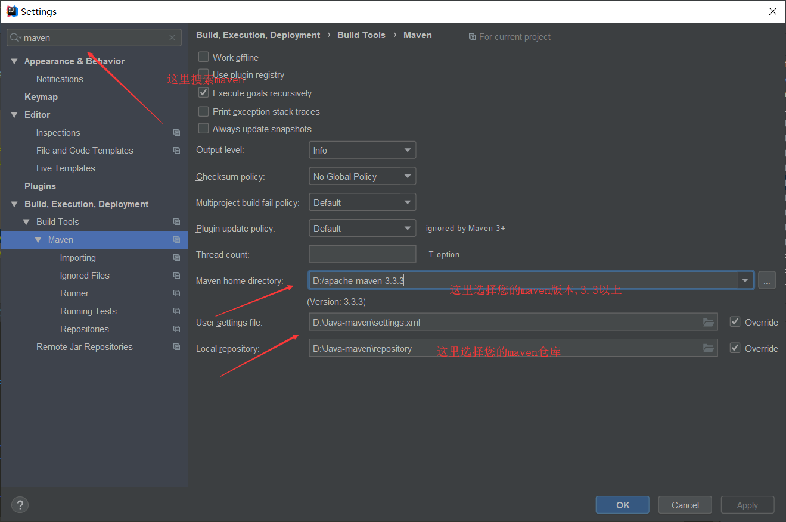

图5-2 项目配置图

5.2.1.2配置Maven仓库路径

（如图5-2所示）

5.2.2导入工程

通过IDEA导入工程，步骤如下：

（1）点击左侧项目区域—>Import...（如图5-3所示）

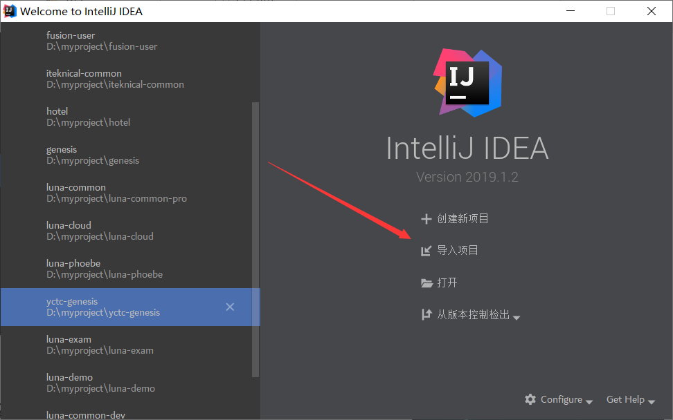

图5-3 项目导入图

（2）选择yctc-genesis（如图5-4所示）

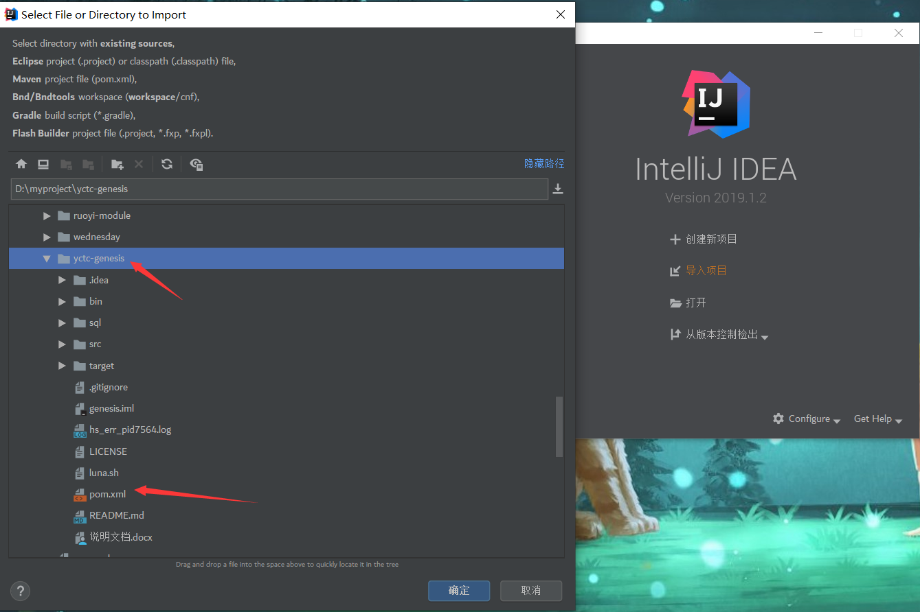

图5-4 导入选择文件夹截图

（3）点击OK，然后next直到跳出文件页面，第一次启动需加载大量配置文件，请等待

（4）yctc-genesis的代码就被导出到DIEA中了，此时可以在工程视图中看到。（如图5-5所示）

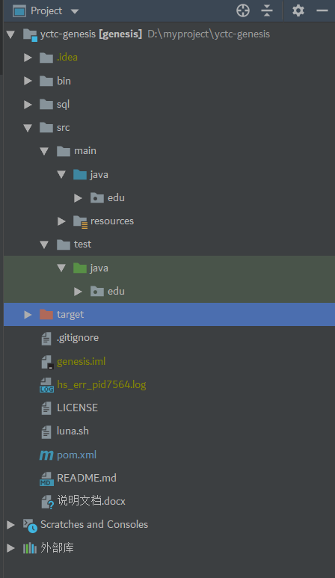

图5-5 项目结构图

5.3运行系统

5.3.1必要的配置

5.3.1.1修改数据库连接

编辑src/main/ resources目录下的application-druid.yml文件，修改数据库地址账号信息。（如图5-6所示）

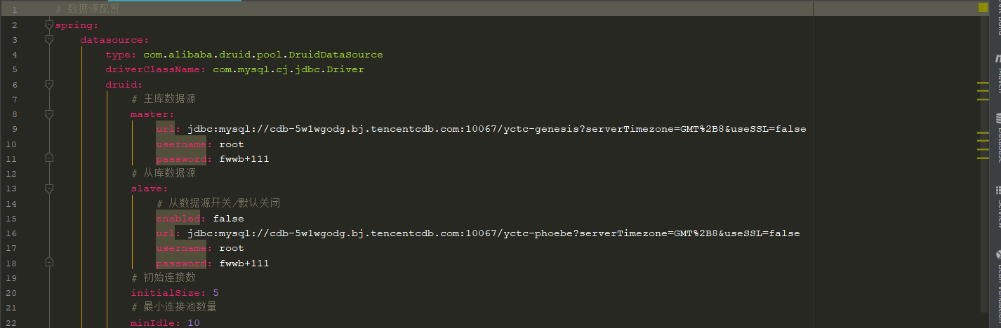

图5-6 数据库地址修改图

在mysql中执行study.sql两个文件，本项目为方便数据管理，数据库以交管网路数据库，故不需配置

5.3.1.2开发环境配置

编辑src/main/ resources目录下的application.yml文件，

默认端口为80（如图5-7所示）

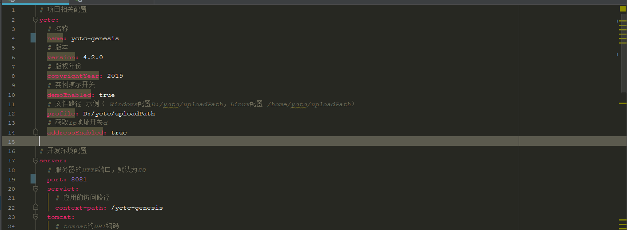

图5-7 项目端口配置图

5.3.1.3日志配置

编辑src/main/ resources目录下的logback.yml 文件

<**property name=“log.path” value=“/logs”** />

改为自己需要的路径

<**property name=“log.path” value=“/Users/abc/logs”** />

5.3.2启动及验证

如需直接启动，可直接通过cmd命令进入

启动Application.java 出现如下图表示启动成功（如图5-8所示）

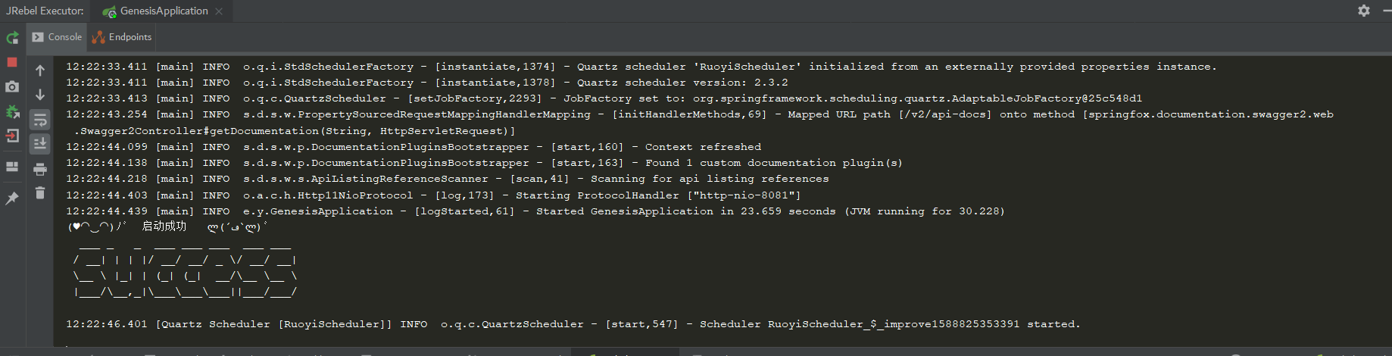

图5-8 项目成功启动图

打开浏览器，输入：http://localhost:80/yctc-genesis

若能正确展示登录页面，并能成功登录，登录后菜单及页面展示正常，则表明环境搭建成功。

教师默认账户 王小明 密码:admin123

管理员默认账户为 admin 密码:admin123

5.4部署系统

5.4.1部署方式

spring-boot默认使用嵌入tomcat方式（如图5-9所示）

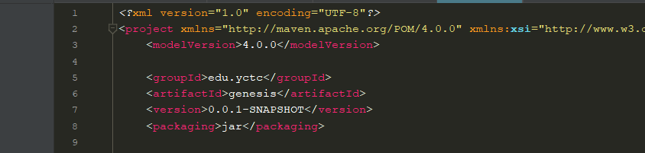

图5-9 springboot嵌入tomcat配置图

如需本地部署则在spring-boot-starter依赖中移除tomcat模块（如图5-10所示）

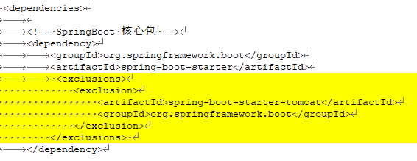

图5-10 移除tomcat配置图

<exclusions>

<exclusion>

<artifactId>spring-boot-starter-tomcat</artifactId>

<groupId>org.springframework.boot</groupId>

</exclusion>

</exclusions>

5.4.2Jar方式部署

左侧maven处有maven选项（如图5-11所示）

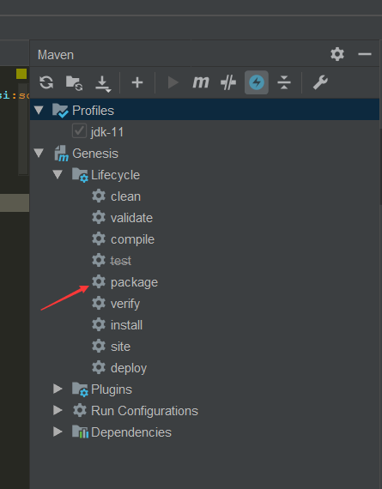

图5-12 maven选项图

点击执行，待打包完成后在target目录下有jar包出现（如图5-13所示）

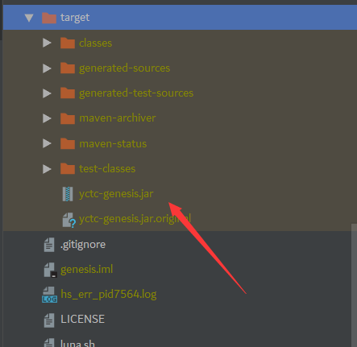

图5-13 项目打包演示图

在jar包目录下执行命令：java –jar yctc-genesis.jar 启动服务（如图5-14所示）：



图5-14 项目启动控制台截图

**6**商业方案

6.1成本分析

6.1.1成本分析步骤

项目成本计算步骤如图6-4所示。首先采用Albrech功能点算法（FP）来估算软件项目规模，再把功能点FP 转换为代码行数SLOC估算软件工作量，再由软件工作量和人员组织和开发能力估算出软件成本，再由软件成本和出风险率等因素计算出项目总报价。



图6-1 系统代码行计算步骤

6.1.2软件规模估算

图6-2 成本分析步骤



我方采用Albrech功能点算法（FP）来代替计量软件项目大小，系统代码行计算步骤如图6-1所示。

FP = UFC × TCF（UFC 为未调整功能点计数，TCF 为技术复杂度因子UFC = ∑WiDi （Wi表示各个调整因子的影响值；Di 各个调整因子对应的复杂系数）功能点估算方法中的功能点是指表6-1所列出的5种功能点类型，其系数如表6-1所示。

|  |  |  |  |  |  |  |  |  |  |  |  |
| --- | --- | --- | --- | --- | --- | --- | --- | --- | --- | --- | --- |
| 表6-1 软件功能点系数 | | | | | | | | | | | |
| **信息域参数** | | | **加权因数** | | | | | | | 采用系数 | |
| **简单系数** | | **一般系数** | | | **复杂系数** | |
| **用户输入数EI** | | | 3 | | 4 | | | 6 | | 4 | |
| **用户输出数EO** | | | 4 | | 5 | | | 7 | | 6 | |
| **用户查询数EQ** | | | 3 | | 4 | | | 6 | | 8 | |
| **内部文件数ILF** | | | 7 | | 10 | | | 15 | | 13 | |
| **外部接口数ELF** | | | 5 | | 7 | | | 10 | | 7 | |
| 表6-2 软件为调整功能点计数 | | | | | | | | | | | | |
|  | | **数据表** | | **接口文件** | | | **外部查询** | | **逻辑表** | | **报表数** | |
| **功能** | | 41 | | 31 | | | 91 | | 21 | | 49 | |
| **复杂系数** | | 4 | | 7 | | | 7 | | 12 | | 10 | |
| **功能点数** | | 164 | | 217 | | | 637 | | 252 | | 490 | |
| **合计UFC** | | 1760 | | | | | | | | | | |
| 表6-3 计算调整因子（技术复杂度因子） | | | | | | | | | | | |
| **系统特性** | | | | | **影响值** | | | | | | |
| 数据通讯 | | | | | 3 | | | | | | |
| 分布式数据处理 | | | | | 3 | | | | | | |
| 性能 | | | | | 4 | | | | | | |
| 高强度配置 | | | | | 1 | | | | | | |
| 交易速度 | | | | | 3 | | | | | | |
| 在线数据输入 | | | | | 4 | | | | | | |
| 最终用户效率 | | | | | 3 | | | | | | |
| 在线更新 | | | | | 1 | | | | | | |
| 负责的处理 | | | | | 2 | | | | | | |
| 可复用性 | | | | | 4 | | | | | | |
| 易安装性 | | | | | 0 | | | | | | |
| 易操作性 | | | | | 3 | | | | | | |
| 支持变更 | | | | | 2 | | | | | | |
| 合计：33 | | | | | | | | | | | |
| TCF=调整因子  =  33 * 0.01  + 0.65  =  0.98 | | | | | | | | | | | |
| 0 = 无影响，1 = 一般影响，2 = 中等影响，3 = 平均影响，4 = 重大影响，5 = 严重影响 | | | | | | | | | | | |

调整后的功能点FP=UFC×TCF=1760×[0.65 + 0.01×∑Fi] = 1760×0.98 = 1724，功能点计数如表6-2所示，调整因子如表6-3所示，其中：

TCF = 0.65 + 0.01 *∑Fi （Fi表示各个调整因子的影响值）

未调整功能点计数UFC = 1760个

技术复杂度因子TCF = 0.98

功能点数FP = UFC * TCF = 1724个

使用功能点转换代码行数SLOC，不同语言功能点与代码行对照如表6-4所示。

|  |  |  |  |
| --- | --- | --- | --- |
| 表6-4 不同语言功能点与代码行对照表 | | | |
| **编程语言** | **SLOC/FP** | **编程语言** | **SLOC/FP** |
| **ASP/ASP.NET** | 69 | **Java** | 55 |
| **C** | 128 | **JavaScript** | 58 |
| **C++** | 56 | **IOS** | 59 |
| **COBOL** | 77 | **Oracle** | 30 |
| **HTML** | 47 | **SQL** | 40 |

备注：来源: Software Project Management， by Walker Royce， page 34.（ In Capers Jones table， SLOC/FP of C++ is 107）。上面的数据来自经验值，当本公司项目的历史数据库包含更多的项目统计数据时，应调整这些数据使之真实地反映本公司的实际情况。

6.1.3软件工作量与开发进度估算

我们采用COCOMO体系结构模型来进行软件工作量的度量，对生产率数据的获取。专家估算方法是由一组专家来对软件项目所需的成本、工作量和进度等进行估算。一般地，这些专家具有应用领域或者开发环境方面的知识、参与了以往类似软件项目的开发。为了避免专家估算的片面性，专家估算方法一般要求每位专家给出估算的最小值a、可能值m和最大值b，然后计算出每位专家估算的平均值esti =（a+4m+b）/6，最后根据各位专家的估算情况计算出最终的估算值est=（est1+est2+est3+……+estn）/n。如果软件开发组织或者项目组拥有一批经验丰富的专家，可以考虑采用该方法。专家估算方法具有人为因素多、主观因素大的特点，一般应用于软件开发的初期阶段，此时软件项目组往往难以获得估算软件项目所需的各种数据和信息。

项目工作量的计算公式：项目工作量=功能点FP÷组织生产率OP。其中，组织生产率OP是指公司正常的生产率，我公司的组织生产率为17.8个FP/人月，项目估算工作量计算步骤如图6-3所示。

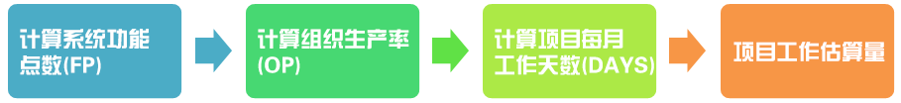

图6-3项目估算工作量计算步骤

功能点FP = 1724个

组织生产率OP = 0.71个/人天 =17.8个/人月

项目工作量 = FP÷OP=1724个÷17.8个/人月=97人月

估算工作量 = A×σ×（1-τ）=97×1.25×0.75 =91人月

6.1.4软件成本估算

根据我方仔细分析得出项目成本由开发费用U、维护费用W、系统集成费用Z、系统解决方案费用F以及项目培训费用P五部分构成，如图6-4所示：

**图5-**4项目成本组成

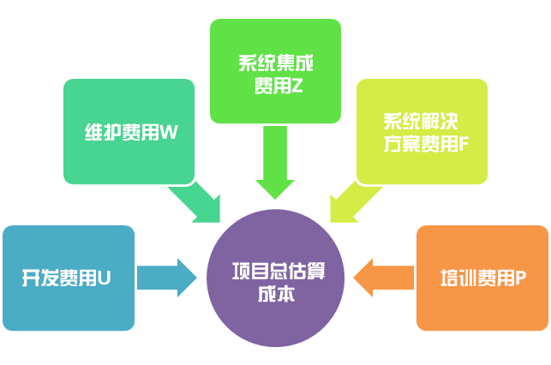

1）项目开发费用U计算

软件开发价格与工作量、商务成本、国家税收和企业利润等项有关。为了便于计算，给出一个计算公式：软件开发费用 ＝ 软件开发工作量 × 开发费用／人·月，软件开发工作量与估算工作量经验值、风险系数和复用系数等项有关。

（1）软件开发工作量＝估算工作量经验值 × 风险系数 × 复用系数，软件开发工作量分析如表6-5所示。

|  |  |  |
| --- | --- | --- |
| 表6-5 软件开发工作量分析表 | | |
| **系数** | **描述** | **取值** |
| **工作量经验值A** | 按照国家标准”GB/T 8566-2001软件生存周期过程”所规定的软件开发过程的各项活动来计算工作量 | 97人月 |
| **风险系数σ** | 软件风险修订 | 1.25 |
| **复用系数τ** | 构件重用系数 | 0.25 |
| **软件开发工作量** | A×σ×（1-τ）=97×1.25×0.75 =91人月 | |

（2）开发费用／人·月计算公式，开发费用计算分析如表5-6所示。

开发费用／人·月=（P+Q+R）×S×T

|  |  |  |
| --- | --- | --- |
| 表6-6 开发费用计算分析表 | | |
| **系数** | **描述** | **取值** |
| **P（人头费）** | 员工的工资、奖金和国家规定的各项按人计算的费用。其总量在软件企业中的商务成本占70%－80% | P= B×1.374 |
| **Q（办公费）** | 企业办公房屋租赁费和物业管理费、通信费、办公消耗品、水电空调费、设备折旧、差旅费，另外也包括企业对员工的在职培训所支付的费用，其总量在软件企业中的商务成本占20%－30% | Q = B / 4 |
| **R（国家税收和企业利润** | 缴纳国家税收的义务，可一并与企业利润一起考虑 | R=B/3 |
| **S（管理系数）** | 管理成本：1≤ S ≤ 1.2 | S=1.1 |
| **T（优质系数）** | 软件企业软件质量有很多影响因素，目前我们通过ISO9000质量体系认证和CMMI的认证来确定，分别取值1.05、1.1、1.15、1.2. | T=1.05 |
| **开发费用/人月** | （P+Q+R）×S×T=B（1.374+1/4+1/3）×1.1×1.05 | |

开发费用/人月=B（1.374+0.30+1/2）×1.2×1.2

= 8000 ×3.13056

= 25044.48元/人月

项目开发费用U=165人月 ×25044.48元/人月

=4132339.2元

2）维护费用W计算

软件维护费用B × λ × N × 12=2000×2.57×12×12元=740160元

3） 系统集成费Z计算

计算公式：系统集成费Z ＝ U × α × T，系统集成复杂程度级别如表5-7所示。

|  |  |  |
| --- | --- | --- |
| 表6-7 系统集成复杂程度级别表 | | |
| **级别** | **α取值** | **描述** |
| **A级** | 5% ≤ α ≤ 8% | 整个系统涉及到计算机硬件、软件、局域网络，且体系结构在三层次以下（含三层次）。 |
| **B级** | 7% ≤ α ≤ 10% | 整个系统涉及到计算机硬件、软件、局域网络、互联网，且体系结构在三层以上（含三层次）。 |
| **C级** | 8% ≤ α ≤ 12% | 整个系统涉及到计算机硬件、软件、局域网络、互联网以及多种网络接口。 |
| **D级** | 10% ≤ α ≤ 15% | 整个系统涉及到计算机硬件、软件、网络、通信以及各种数据采集设备接口或者与用主系统有接口。 |

系统集成费用Z=U×α×T=4132339.2×15%×1.2=743821.056元。

项目总估算成本明细如表6-8所示。

|  |  |
| --- | --- |
| **表6-8** 项目总估算成本明细表 | |
| **费用名称** | **金额单位（元）** |
| **开发费用U** | 4，132，339.2 |
| **软件维护费用W** | 740，160 |
| **系统集成费用Z** | 743，821.056 |
| **总估算成本（U+W+Z）** | 5，616，320.256 |

6.1.5软件成本估算的风险分析

影响成本估算风险的因素如图6-5所示，我方根据项目实际情况制定的估算风险的应对措施如表6-9所示。

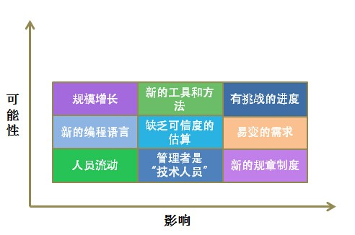

**图6-5** 成本估算风险分析

|  |  |  |
| --- | --- | --- |
| **表6-9** 估算风险的应对措施表 | | |
| **风险** | **优先次序** | **应对措施** |
| **有挑战的进度** | 1 | 我们决定告知管理部门，并通过管理部门与用户洽谈，使放宽进度，否则成本将成非线性增长 |
| **易变的需求** | 2 | 除了在软件体系架构，以及开发方法和开发方式上尽可能得灵活；在软件成本估算上，通过调整成本因子，来降低风险 |
| **新的方法和工具** | 3 | 尽可能较早较快地学习新方法和新工具，使学习曲线这一因素降到最低 |
| **规模增长** | 4 | 将估算出的规模与以往历史数据进行比较，再算出规模的浮动程度，尽可能地将规模估算的不确定性降到最低 |
| **缺乏可信度的估算** | 5 | 在具体软件开发过程中，将估算与实际情况相比较，并不断调整估算 |
| **新的规模度量** | 6 | 影响较小，暂时可不用考虑 |
| **管理者是”技术人员”** | 7 | 影响较小，暂时可不用考虑 |
| **新的编程语言** | 8 | 影响较小，暂时可不用考虑 |
| **人员流动** | 9 | 影响较小，暂时可不用考虑 |
| **新的过程** | 10 | 影响较小，暂时可不用考虑 |

6.1.6项目总报价

项目总报价如表6-10所示；项目总报价饼图，如图6-6所示。

|  |  |  |
| --- | --- | --- |
| 表6-10 项目总报价表 | | |
| **类别** | **描述** | **金额** |
| **项目估算成本** | 取自之前第五部分得到的项目估算成本 | 562万元 |
| **项目风险利润** | 项目利润 | 264万元 |
| 风险基金 | 140.5万元 |
| 税 | 129万元 |
| 项目总报价 = （a+b+c）%×项目估算总成本+项目估算总成本1096万元  （其中a为项目利润率47%，b为风险基金率25%，c税率23%） | | |

**图6-6** 项目总报价饼图

6.2可行性分析

6.2.1社会因素可行性

1） 法律因素

根据《合同法》的规定，我公司运用契约管理来明确发包方与接包方之间的法定权利和责任。该项目为独立开发，在技术上没有剽窃、抄袭任何现有的软件与方法，使用的开发软件均为正版软件，所以在法律方面不会存在侵犯专利权、侵犯版权等问题，完全按照合同规定的责任履行，系统开发中的一切行为均在复合国家法律规定的范围内发生。

2） 用户使用

江苏图灵软件服务外包有限公司十分注重用户使用，在项目的开发中，将界面设计的简洁大方，方便操作，符合用户的操作习惯。在用户的使用上，具备可行性条件。

6.2.2技术可行性

在数年之前，GPU（Graphics Processing Unit，图形处理器）只能处理图形渲染一件工作，而通用计算的大门打开之后，GPU被导入高并行计算领域，并成为超级计算机的新核心；这体现了一种思想上的跨越。随后，AMD的Fusion融聚平台，将CPU（Central Processing Unit，中央处理器）与GPU融为一体，拉开了异构计算的大门。CPU与GPU的高度融合已经大势所趋，这不仅只是硬件层面的变更，更多在于计算理念的变革，即：将任务自动指派最擅长处理此事的芯片，借此实现最高的能效比以及最高的晶体管利用率。

志愿计算是基于分布式计算的网络形式，允许公共参与者分享他们闲置的计算资源，并帮助运行计算成本昂贵的项目。许多已经存在的志愿计算平台是由上百万的用户组成的，他们提供大量的内存和线程资源。志愿计算项目的快速发展，吸引越来越多的研究者学习和改善已经存在的志愿计算系统。然而，由于志愿者之间增加的竞争，现今运行项目的进程已经被减缓。而且，由于计算资源的高需求和低志愿者参与率，吸引更多的志愿者和更高效地使用他们的资源变得极其重要。如果志愿计算是为了保持一种可行的方法，合理的使用大体量的志愿资源，准确的客户状态分析和有效的任务分配策略将变得很重要。

6.2.2可行性分析结论

本项目具有良好的经济效益和社会效益，完全契合国家《十二五发展规划纲要》工业、科技部《中国云科技发展”十二五”专项规划》、江苏省《十二五发展规划纲要》。公司在社会可行性、技术可行性、经济可行性上已经通过认证；在项目开发的前景上，可以为以后开发云平台相关项目积累经验，契合当前的市场行情。

**7**风险分析

7.1软件过程管理模式

为支持系统开发前期过程中对需求做适当变更，特别是对非功能性需求的变更，系统开发采用RUP迭代模型。RUP软件开发过程如图7-1所示。

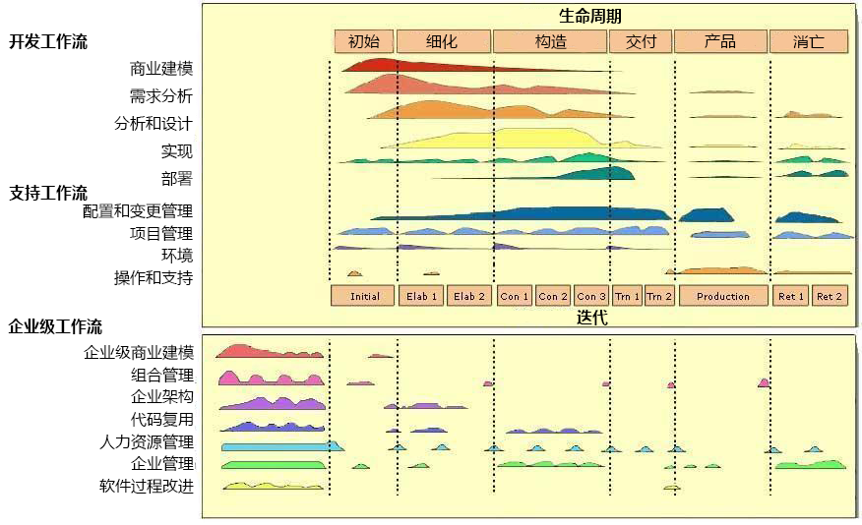

**图7-1** RUP软件开发过程

为了使所开发系统满足客户、操作员以及高层决策者等不同用户的用户体验、操作与管理方便、提高决策支持等需要，项目管理在开发过程中保持与不同用户的联系，特别是以开发的每个里程碑阶段进行用户调研与体验，保证每次迭代需求的可控和进度的可控。项目实施中的各里程碑如表7-1所示。

7.2项目进度管理

项目进度里程碑如表7-1所示。

**表7-1** 项目进度里程碑

|  |  |  |  |  |  |
| --- | --- | --- | --- | --- | --- |
| **阶段** | | **初始** | **细化** | **构造** | **投放使用** |
| 迭代周期 | | 2019.1.19－2015.1.29 | 2019.1.30－2019.3.15 | 2019.3.16－2019.4.19 | 2015.4.20－ |
| 工作流 | 需求分析 | 功能性需求规格说明书 | 需求规格变更汇总表 | 需求规格变更汇总表 |  |
| 设计 | 界面原型 | 架构设计说明书系统设计规格说明书 | 系统设计变更汇总表 |  |
| 实现 |  | 架构实现模型（可运行Demo1） | 实现模型（可测试Demo2） | 实现模型 |
| 测试 | 系统测试 | 测试用例设计 | 单元测试计划 |  |
|  | 计划 | 架构测试计划 | 单元测试报告 |  |
|  |  | 架构测试报告 | 系统测试 |  |
|  |  |  | 系统继承测试 |  |
| 实施 |  | 标准规范（编码规范） | 系统用户手册 | 安装系统 |
| 配置管理 | 实施配置管理计划 |  |  |  |
| 项目管理 | 项目启动会议；项目开发计划 | 迭代工作计划（周期，阶段，发布版规格）；项目进度报告（周，月，周期，阶段） |  |  |

项目管理甘特图如图7-2所示。

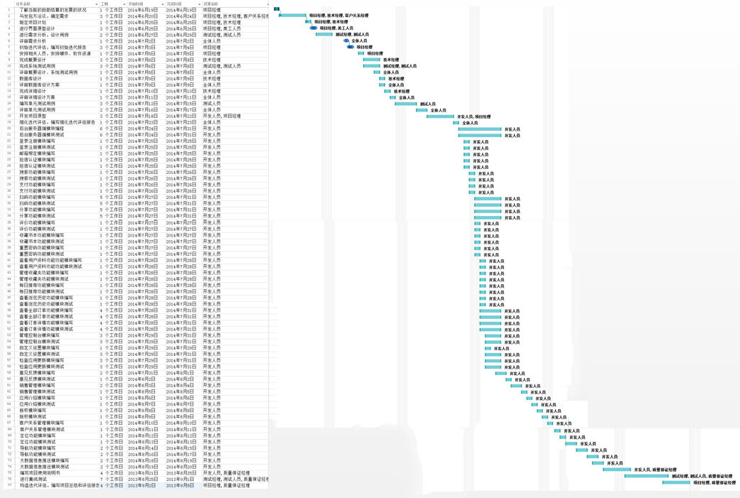

**图7-2** 项 目 管 理 过 程 甘 特 图

7.3项目风险管理

7.3.1风险管理步骤

针对本系统，我们所采用的是SEI（Software Engineering Institute）的CRM（Continuous Risk Management）模型，在项目生命期的所有阶段都关注风险识别和风险管理，不断地评估可能造成恶劣后果的因素，决定最迫切需要处理的风险，实现控制风险的策略，评测并确保风险策略实施的有效性。它将风险管理划分为如下图7-3所示五个步骤：

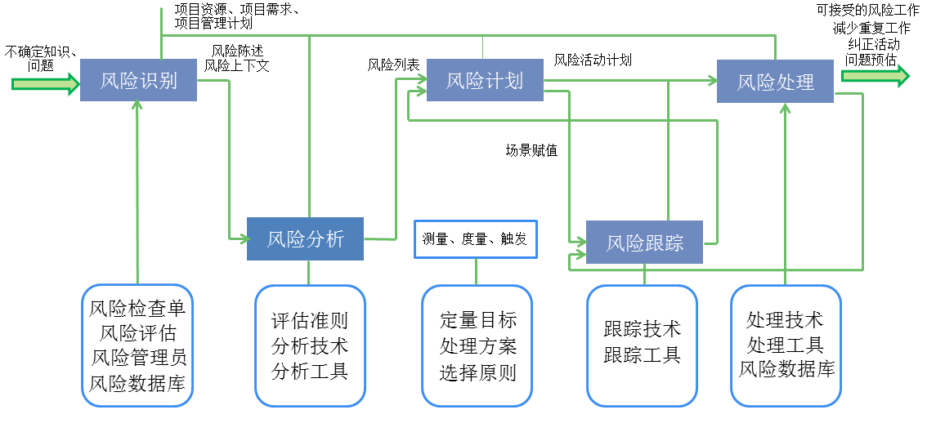

**图7-3** 风险管理步骤

7.3.2风险描述和应对策略

在风险识别期，结合各个阶段的风险特征来考虑，我们从客户风险、需求风险、权力和控制风险、设计和实现风险、信息安全风险、产品风险和开发环境风险这七个方面的风险对项目中存在的风险进行分析，估计和识别可能存在的风险因素。

7.3.3风险计划

我们针对项目在实施过程中可能遇到的风险，制定了一套项目风险计划表，由项目组中专人负责和跟踪，随时掌握项目实施情况，风险计划如表7-2所示。

**表7-2** 风险计划表

|  |  |  |  |  |  |  |
| --- | --- | --- | --- | --- | --- | --- |
| **ID** | **风险** | **发生可能性** | **影响** | **优先级** | **负责人** | **预定完成日期** |
| 1 | 客户风险 | 50% | 严重 | 高 | 朱嘉业 | 项目准备阶段 |
| 70％ | 可容忍 | 中 | 陈章月 | 整个项目 |
| 2 | 需求风险 | 30% | 严重 | 高 | 朱嘉业 | 项目需求分析阶段 |
| 70％ | 可容忍 | 中 | 陈章月 | 整个项目 |
| 3 | 权力和控制风险 | 30％ | 严重 | 高 | 朱嘉业 | 整个项目 |
| 4 | 设计和实现风险 | 30％ | 严重 | 高 | 朱嘉业 | 整个项目 |
| 50％ | 可容忍 | 中 | 罗杰 | 整个项目 |
| 5 | 信息安全的风险 | 50％ | 严重 | 高 | 罗杰 | 整个项目及交付后 |
| 6 | 产品风险 | 30% | 严重 | 高 | 陈章月 | 项目交付后 |
| 7 | 开发环境风险 | 30% | 严重 | 高 | 朱嘉业 | 项目准备阶段 |

7.3.4风险跟踪

为了将制定的风险计划落实到实处，减少整个项目开发过程中的风险，我开发团队将对重点的风险进行跟踪，每半月对计划中风险进行回复检查，在项目开发过程中将预防风险和解决风险同步。跟踪记录如表7-3所示。

**表7-3** 风险跟踪表

|  |  |  |  |  |  |
| --- | --- | --- | --- | --- | --- |
| **辨别人员** | **风险的区域** | **具体风险** | **发展状态** | **是否采取规避措施** | **实施人员** |
| 朱嘉业 | 需求风险 | 需求变更 | 发展中 | 否 | 朱嘉业 |
| 罗杰 | 开发环境风险 | 设施不到位，对新的开发环境使用不熟练 | 发展中 | 是 | 罗杰 |
| 陈章月 | 产品风险 | 需要比预期更多的测试时间，和更多的测试用例 | 发展中 | 是 | 陈章月 |
| 朱嘉业 | 开发风险 | 学习新的开发知识 | 开始 | 是 | 朱嘉业 |